VENDIM

Nr.838, datë 21.10.2010

Për disa ndryshime në vendimin Nr.784, datë 1.7.2009 të Këshillit të ministrave “për miratimin e dëmshpërblimit Financiar për ish-të dënuarit politikë të regjimit komunist”

Në mbështetje të nenit 100 të Kushtetutës dhe të neneve 9 e 10 të ligjit nr.9831, datë 12.11.2007 “Për dëmshpërblimin e ish-të dënuarve politikë të regjimit komunist”, me propozimin e Ministrit të Drejtësisë, Këshilli i Ministrave

VENDOSI:

Miratimin e korrigjimeve të masës përfundimtare të dëmshpërblimit financiar, të përcaktuar në vendimin nr.784, datë 1.7.2009 të Këshillit të Ministrave “Për miratimin e dëmshpërblimit financiar për ish-të dënuarit politikë të regjimit komunist”, sipas anekseve A dhe B, që i bashkëlidhen këtij vendimi.
Ky vendim hyn në fuqi menjëherë dhe botohet në Fletoren Zyrtare.

Kryeministri
Sali Berisha

ANEKSI A

Bëhet
Nr. | Nr. i dosjes individuale | Data e dosjes individuale | Emër | Mbiemër | Atësi | Amësi | Datëlindja | Vendlindja | Gjinia | Periudha e plotë e vuajtjes së dënimit | Shuma e dëmshpërblimit në lekë | Përfitimet nga ligje të mëparshme |  |  |  | Dëmshpërblimi përfundimtar
 |  |  |  |  |  |  |  |  |  |  |  | Ministria e Financës |  | EKB | Z.Q.R.P.P. | Dëmshpërblimi përfundimtar
 |  |  |  |  |  |  |  |  |  |  |  | Lekë | Letra me Vlerë | EKB | Z.Q.R.P.P. | Dëmshpërblimi përfundimtar
1 | 9690 | 16.05.2008 | Abduraman | Likaj | Qendro | Xhavite | 15.04.1928 | Sevaster,Vlorë | M | 10 vjet 4 muaj 9 ditë dënimi i parë, 1 vit 4 muaj 15 ditë dënimi i dytë | 8,574,000 | 100,000 | 1,240,000 | 2,312,700 | 0 | 4,921,300
2 | 11954 | 03.07.2008 | Setki | Podgorica | Hamdi | Fatime | 03.05.1946 | Tiranë | M | 4 vjet 10 muaj 17 ditë dënimi i parë 1 vit 5 muaj 4 dite dënimi i dytë | 5166000 | 60000 | 920000 | 0 | 0 | 4186000
3 | 11803 | 01.07.2008 | Medi | Koxha | Nexhip | Nesiko | 07.04.1901 | Kolonjë | M | 3 vjet 2 muaj 8 ditë | 2,330,000 | - | 192,000 | - | - | 2,138,000
4 | 10291 | 27.05.2008 | Selim | Xhixho | Qazim | Have | 15.06.1908 | Skrapar | M | 4 vjet1 muaj19 ditë | 3,020,900 | 400,000 | 495,816 | 0 |  | 2 124 184
5 | 9572 | 14.05.2008 | Mihal | Pasho | Jorgo | Areti | 19.10.1956 | Gjirokastër | M | 17 vjet 1muaj 14 ditë | 12,500,000 | - | 533 918 |  | : | 11 966 082
6 | 15311 | 13.11.2008 | Kol | Kiri | Pjeter | Lul | 09.09.1912 | Shkodër | M | 9 vjet e 8 muaj e 19 ditë | 7 104 000 | 100,000 | 1,066,460 | 0 | 0 | 5,937,540
7 | 2186 | 29.02.2008 | Sami | Blloshmi | Selman | Xhere | 10.04.1930 | Bërzeshtë / Librazhd | M | 5 vjet 6 muaj 27 ditë | 4076000 | 200000 | 570027 | 0 | 0 | 3305973
8 | 12483 | 21.07.2008 | Hajro | Murrizi | Mesut | Fahrije | 15.08.1912 | Lushnjë | M | 3 vjet | 2,190,000 | 0 | 720,658 | 0 | 0 | 1,469,342
9 | 4004 | 18.03.2008 | Mark | Ndoja | Ndue | Palinë | 29.03.1912 | Puke | M | 4 vjet 11 muaj 3 ditë | 3,608,000 | 100,000 | 1,022,438 | 0 | 0 | 2,485,562
10 | 15365 | 17.11.2008 | Sefer | Tarelli | Ali | Mire | 02.02.1947 | Korçe | M | 4 vjet 6 muaj 22 ditë | 3,336,000 | 0 | 545,974 | 278,117 | 0 | 2,511,909
11 | 647 | 12.02.2008 | Fazlli | Mullalli | Adil | Reshide | 09. 05. 1870 | Zemblak, Korçë | M | 26.12.1946 - 28.11.1949 | 2 146 000 | 0 | 58,403 | 0 | 0 | 2 087 597
12 | 2587 | 04.03.2008 | Filip | Reçaj | Tom | Drane | 01.05.1948 | Lezhë | M | 4v 11m 8d | 3,618,000 | 0 | 593,096 | 782,000 |  | 2,242,904
13 | 4549 | 22.03.2008 | Veniamin | Dashi | Jorgji | Viktori | 15.01.1898 | Elbasan | M | 3v 6m 10d | 2582000 | 0 | 420000 | 0 | 0 | 2162000
14 | 5343 | 03.04.2008 | Teodor | Qerimi | Sevo | Tote | 13.07.1937 | Tiranë | M | 8 vjet 2 muaj 26 ditë | 5290000 | 0 | 990000 | 12134 | 0 | 4287866
15 | 1955 | 28.02.2008 | Liço | Çalaj | Zeqo | Meleqe | 13.12.1938 | Fier | M | 9 vjet 7 muaj 10 ditë | 7024000 | 200000 | 1088000 | 1206000 | 0 | 4530000
16 | 124 | 05.02.2008 | Hasim | Mema | Maksut | Leme | 05.02.1939 | Durrës | M | 13 ditë 11 muaj 14 vjet | 10570000 | 200000 | 180000 | 1547206 | 200000 | 8442794
17 | 14578 | dt.17.10.2008 | Vangjel | Taçi | Dhimitër | Vasillo | 09.01.1934 | Gjirokastër | M | 2 v. 11 m. | 2,142,000 | 300,000 | 250,621 | 0 | 0 | 1,591,379
18 | 9317, | dt.12.05.2008 | Jolanda | Tafmizi | Dhionis | Margarita | 07.11.1930 | Itali | F | 4515 | 9,030,000 | 800,000 | 363,616 | 0 | 0 | 7,866,384
19 | 9136 | dt. 05.05.2008 | Haki | Rakipaj | Xhafer | Mako | 04.07.1919 | Fier | M | 8 v. | 5,840,000 | 200,000 | 720,000 | 0 | 0 | 4,920,000
20 | 8735 | dt.02.05.2008 | Sehit | Vata | Xhemal | Mine | 10.09.1918 | Burrel | M | 3 v. 10 m. 26 d. | 2,862,000 | 100,000 | 700,000 | 0 | 0 | 2,062,000
21 | 271 | dt 06.02.2008 | Mark | Marku | Gjokë | Dile | 05.05.1928 | Mirditë | M | 8 v. 6 m. 20 d. | 6,252,000 | 100,000 | 926,740 | 0 | 0 | 5,225,260
22 | 15752 | 26.11.2008 | Dalip | Kërlulu | Idriz | Xhemile | 21.07.1947 | Tiranë | M | 2 v 10 m 10 d (dënimi i parë), 10 v. 15 d (dënimi i dytë) | 9430000 | 0 | 1524164 | 0 | 0 | 7905836
23 | 2518 | 04.03.2008 | Harilla | Dhimitri | Vasil | Ollga | 18.07.1949 | Fier | M | 5 vjet, 8 muaj, 23 ditë | 2898000 | 0 | 150000 | 0 | 0 | 2748000
24 | 3079 | 10.03.2008 | Haxhi | Dede | Rexhep | Bajame | 22.04.1922 | Lekaj | M | 4 vjet, 0 muaj, 20 ditë | 2960000 | 100000 | 387500 | 0 | 0 | 2472500
25 | 573 | 12.02.2008 | Ismail | Mena | Osman | Rabije | 29.12.1933 | Kukës | M | 27 ditë 7 muaj 4 vjet | 3240000 | 100000 | 0 | 0 | 0 | 3140000
26 | 379 | 08.02.2008 | Arifo (Arif) | Lleshi | Zenun | Zeqine | 31.10.1941 | Brosht Elbasan | M | 4 ditë 7 muaj 2 vjet | 1902000 | 0 | 312000 | 525000 | 0 | 1065000
27 | 12048 | 07.07.2008 | Paskual | Verrisha | Zef | Katrinë | 05.03.1931 | Tiranë | M | 11 vjet 4 muaj 3 ditë | 8284000 | 200000 | 1360000 | 0 | 0 | 6724000
28 | 5056 | 01.04.2008 | Kadri | Tafa | Rustem | Zyfk | 15.04.1927 | Elbasan | M | 5 v. | 3650000 | 0 | 599140 | 0 | 0 | 3050860
29 | 1060 | 18.02.2008 | Jahir | Dajci | Uke | Dushe | 27.12.1961 | Kukës | M | 530 ditë | 1060000 | 0 | 191914 | 0 | 0 | 868086
30 | 254 | 06.02.2008 | Genci | Merkoçi | Xheladin | Sanije | 01.04.1955 | Tiranë | M | 2 vjet 9 muaj 11 ditë | 1530000 | 400000 | 720000 | 0 | 0 | 410000
31 | 7644 | 16.04.2008 | Meçan | Hoxha | Emin | Nasibe | 12.01.1915 | Vlorë | M | 6 ditë 11 muaj 13 vjet | 10184000 | 200000 | 1472767 | 1250000 | 0 | 7261233
32 | 10546 | 02.06.2008 | Tomor | Dosti | Hasan | Fetije | 13.04.1930 | Gjirokastër | M | 13 vjet 11 muaj 9 ditë | 10190000 | 200000 | 1474082 | 0 | 0 | 8515918
33 | 549 | 12.02.2008 | Enrik | Prendushi | Ndoc | Gjyzepina | 07.07.1931 | Shkodër | M | 9 vjet 5 muaj 14 ditë | 6908000 | 200000 | 1035562 | 0 | 0 | 5672438
34 | 4473 | 22.03.2008 | Jusuf | Ramilli | Myrteza | Aishe | 5/2/1939 | Durrës | M | 4 vjet 10 muaj 10 ditë | 3,560,000 | 100,000 | 484,000 | 0 | 0 | 2,976,000
35 | 15235 | 12/11/2008 | Gani | Hoxha | Haxhi | Gjyle | 7/10/1919 | Xhafzotaj / Durrës | M | Dënimi i parë: 5 vjet 3 muaj 5 ditë + dënimin e dytë: 1 ditë 2 muaj 7 vjet | 9,082,000 | 0 | 0 | 0 | 0 | 9,082,000
36 | 4095 | 18.03.2008 | Zyber | Zyba | Vesel | Kushe | 3/6/1911 | Durrës | M | 5 vjet 9 muaj 5 ditë | 4,218,000 | 0 | 750,000 | 0 | 0 | 3,468,000
37 | 154 | 4/2/2008 | Kipe | Abdi | Gjolek | Zule | 26/06/1934 | Sarandë | M | Dënimi i parë: 7 vjet 11 muaj 10 ditë dënimi i dytë: 1010 ditë | 7,832,000 | 200,000 | 1,233,694 | 500,000 | 0 | 5,898,306
38 | 8884 | 5.5.2008 | Yzedin | Buzaj | Faik | Memedi | 13/03/1920 | Fier | M | 2 vjet 11 muaj 17 ditë | 2,176,000 | 65,000 | 355,015 | 707,650 | 0 | 1,048,335
39 | 12341 | 16.7.2008 | Muharrem | Kamberi | Shaban | Tushe | 1911 | Kashar Tiranë | M | 1173 ditë | 4,692,000 | 800,000 | 1,344,877 | 0 | 0 | 2,547,123
40 | 15159 | 10.11.2008 | Nestur | Vongli | Jano | Kristina | 1/6/1956 | Qeparo Vlorë | M | Dënimi i parë: 1464 ditë dënimi i dytë: 1872 ditë | 6,672,000 | 0 | 1,400,000 | 0 | 0 | 5,272,000
41 | 15564 | 26.11.2008 | Panajot | Cico | Andrea | Dorothea | 7/3/1913 | Gjirokastër | M | 2 vjet | 1,460,000 | 100,000 | 140,048 | 0 | 7,130 | 1,212,822
42 | 639 | 12.2.2008 | Ahmet | Agasi | Mahmut | Hatixhe | 10/2/1925 | Ishëm, Durrës | M | 1570 ditë | 3,140,000 | 112,000 | 785,112 | 0 | 0 | 2,242,888
43 | 4470 | 21.03.2008 | Ilia | Telo | Harito | Katerinë | 1/5/1929 | Gjirokastër | M | 18 vjet 6 muaj 12 ditë | 13,536,000 | 200,000 | 2,026,082 | 1,183,422 | 0 | 10,126,496
44 | 11712, | dt 26.06.2008 | Manush | Nanxa | Myslim | Zelie | 06.03.1955 | Vlorë | M | 4 v. 11 m. 24 d. | 3,650,000 | 700,000 | 0 | 0 | 0 | 2,950,000
45 | 2021 | 28.2.2008 | Kastriot | Shehu | Sala | Neko | 18.3.1938 | Fier | M | 6 vjet, 3 muaj, 21 ditë = 2304 ditë | 4608000 | 100000 | 656164 | 911400 | 0 | 2940436
46 | 996 | 15.2.2008 | Ylvi | Komti | Basri | Ikbale | 30.1.1943 | Tiranë | M | 2 vjet, 9 muaj, 20 ditë = 1029 ditë | 2058000 | 0 | 336658 | 0 | 0 | 1721342
47 | 802 | 14.02.2008 | Zybi | Çuçaj | Mero | Semine | 13.01.1899 | Mavrovë / Vlorë | M | 9 vjet 10 muaj 10 dite (3605 ditë) | 7210000 | 27000 | 1100000 | 781260 | 0 | 5301740
48 | 10546 | 02.06.2008 | Tomor | Dosti | Hasan | Fetije | 13.04.1930 | Gjirokastër | M | 13 vjet 11 muaj 9 ditë | 10190000 | 200000 | 1474082 | 0 | 0 | 8515918
49 | 11278 | 17.06.2008 | Foto | Proko | Lluka | Athina | 13.07.1932 | Kolonjë / Leskovik | M | 9 vjet 1 muaj 12 ditë | 6656000 | 100000 | 1294301 | 1311231 | 0 | 3950468
50 | 12756 | 29.07.2008 | Afrim | Biturku | Ismail | Lumturi | 08.07.1966 | Kavajë / Durrës | M | 4 vjet 1 muaj 25 ditë | 3032000 | 0 | 480000 | 0 | 0 | 2552000
51 | 14156 | 29.09.2008 | Dushan | Gllavatoviç | Millo | Liri | 19.09.1961 | Durrës | M | 1773 d. | 3546000 | 0 | 720000 | 0 | 0 | 2826000
52 | 9193 | 08.05.2008 | Leonard | Ljarja | Gjush | Çile | 10.10.1934 | Shkodër | M | 11 v. 5 m. 3 d. | 8346000 | 830000 | 1100000 | 0 | 0 | 6416000
53 | 8061 | 21.04.2008 | Riza | Taipi | Ismail | Hajrije | 31.12.1916 | Margëlliç | M | 2 v. 6 m. 11 d. | 1854000 | 16000 | 300000 | 0 | 0 | 1538000
54 | 10458 | 29.05.2008 | Vasil | Plaushku | Aleks | Stamena | 25.09.1957 | Tiranë | M | 7 v. 3 m. 23 d. | 5342000 | 0 | 880000 | 1058000 | 0 | 3404000
55 | 6903 | 08.04.2008 | Jelena | Porobiq (Ndoja) | Ballazho | Marije | 20.07.1925 | Jugosllavi | F | 1 v. 2 m. 7 d. (dënimi i I) 1 v. 6 m. 21 d. (dënimi i II) | 2012000 | 200000 | 129753 | 0 | 0 | 1682247
56 | 6898 | 08.04.2008 | Ramazan | Spahiu | Halil | Selime | 10.08.1925 | Mat | M | 1 v. 9 m. 14 d. | 1316000 | 50000 | 215014 | 0 | 0 | 1050986
57 | 10705 | 04.06.2008 | Sali | Mako | Hasan | Hilmije | 21.05.1926 | Ersekë | M | 6 v. 3 m. 13 d. | 4592000 | 200000 | 655178 | 0 | 0 | 3736822
58 | 3982 | 18.03.2008 | Kristo | Papa | Nikolla | Anastasia | 29.06.1931 | Sarandë | M | 6 v. 11 m. 14 d. | 5090000 | 100000 | 735068 | 0 | 0 | 4254932
59 | 4639 | 26.03.2008 | Nikoll | Xhuxhaj | Dod | Xhelin | 18.02.1910 | Kukës | M | 11vjet 11ditë | 8052000 | 0 | 1197600 | 894000 | 0 | 5960400
60 | 12675 | 25.07.2008 | Dhimo | Boçi | Jorgji | Maria | 19.07.1920 | Vlorë | M | 4 vjet 8 ditë | 5452000 | 100000 | 1091123 | 0 | 0 | 4260877
61 | 437 | 08.02.2008 | Sali | Bujari | Mahmut | Vexhide | 18.12.1935 | Korçë | M | 7 v. 10 m. 29 d. = 1636 d. | 3272000 | 100000 | 843437 | 1384761 | 0 | 943802
62 | 254 | 06.02.2008 | Genci | Merkoçi | Xheladin | Sanije | 01.04.1955 | Tirane | M | 2 vjet 9 muaj 11 ditë | 1530000 | 400000 | 720000 | 0 | 0 | 410000
63 | 356 | 07.02.2008 | Muharrem | Hoxha | Ymer | Reme | 03.01.1946 | Kamëz / Tiranë | M | 1 v. 26 d. = 391 d. | 782000 | 0 | 120000 | 0 | 0 | 662000
64 | 444 | 08.02.2008 | Bahri | Abazi(Bari) | Mehmet | Fatime | 20.04.1928 | Sarandë | M | 2750 ditë | 5500000 | 156164 | 1198000 | 0 | 1100000 | 3045836
65 | 14856 | 28.10.2008 | Ali | Gjoçaj | Kokrriz | Misire | 05.02.1923 | Tropojë | M | 7 v. 8 m. 23 d. | 5652000 | 100000 | 928767 | 1520000 | 0 | 3103233
Aneksi A që përmban listën e ish-të dënuarve me burg bëhet me 1206, ndërsa aneksi B që përmban listën e ish-të dënuarve me kapital bëhet me 66, pasi me dosjet e mëposhtme janë të dubluara dhe konkretisht: 1. Dosjet me nr.8814 dhe nr.10235 janë për ish-të dënuarin Pal Fran Bushi, por në këtë rast masa përfundimtare e dëmshpërblimit ndryshon për shkak të zbritjeve të Ministrisë së Financës. 2. Nr. 3719, Hysen Abdulla Shehu, është i dubluar edhe në VKM 707. 3. Nr. 4398, Ibrahim Mustafa Shyti, është i dubluar edhe në VKM 707. 4. Nr. 396, Mahmut Salih Bujari, është i dubluar edhe në VKM nr.707. 5. Nr.713, Pjetër Gegë Gurakuqi, është i dubluar edhe në VKM 707. 6. Nr.4914, Selaudin Sabri Mulla, është i dubluar edhe në VKM 707. 7. Nr.719, Tefik Masar Deliallisi, është i dubluar edhe në VKM 707. 8. Nr. 13903, Vasil Stathaq Papuli, është i listuar dy herë në VKM 784. 9. Nr.3763, Ziso Vasil Karavella, është i dubluar edhe në VKM 707.

ANEKSI B

Bëhet Kapital
Nr. | Nr. dhe data e dosjes individuale | Emër | Mbiemër | Atësi | Amësi | Datëlindja | Vendlindja | Gjinia | Viti i vdekjes | Shuma e dëmshpërblimit në lekë | Përfitimet nga ligje të mëparshme |  |  |  | Dëmshpërblimi përfundimtar | Familjarët përfitues | Pjesa takuese
 |  |  |  |  |  |  |  |  |  |  | Ministria e Financës |  | EKB | Z.Q.R.P.P | Dëmshpërblimi përfundimtar | Familjarët përfitues | Pjesa takuese
 |  |  |  |  |  |  |  |  |  |  | Lekë | Letra me vlerë |  |  |  |  |  | VËREJTJE
36 | 7147, 10.04.2008 | Bahri | Omari | Iljaz | Reho | - | - | M | 14/04/1945 | 5840000 | 200000 | 720000 | 0 | 0 | 4920000
18 | 4022, 18.03.2008 | Preng | Prenga | Çup | Bardhe | 15.07.1911 | Mirditë | M | 23.06.1952 | 5840000 | 200000 | 720000 | 0 | 0 | 4920000
Aneksi A që përmban listën e ish-të dënuarve me burg bëhet me 1369 dhe aneksi B që përmban listën e ish-të dënuarve me dënim kapital bëhet me 73, numri 1024 në aneksin A kalon në numrin 73 në aneksin B

Vendim

Nr.839, datë 21.10.2010

PëR DISA NDRYSHIME Në VENDIMIN NR.707, DATë 23.6.2009 Të KëSHILLIT Të MINISTRAVE “PëR MIRATIMIN E DëMSHPëRBLIMIT FINANCIAR PëR ISH-Të DëNUARIT POLITIKë Të REGJIMIT KOMUNIST”

Në mbështetje të nenit 100 të Kushtetutës dhe të neneve 9 e 10 të ligjit nr.9831, datë 12.11.2007 “Për dëmshpërblimin e ish-të dënuarve politikë të regjimit komunist”, me propozimin e Ministrit të Drejtësisë, Këshilli i Ministrave

VENDOSI:

Miratimin e korrigjimeve të masës përfundimtare të dëmshpërblimit financiar, të përcaktuar në vendimin nr.707, datë 23.6.2009 të Këshillit të Ministrave “Për miratimin e dëmshpërblimit financiar për ish-të dënuarit politikë të regjimit komunist”, sipas anekseve A dhe B, që i bashkëlidhen këtij vendimi.
Ky vendim hyn në fuqi menjëherë dhe botohet në Fletoren Zyrtare.

KRYEMINISTRI
Sali Berisha

ANEKSI A

Bëhet
Nr. | Numri i dosjes individuale | Data e dosjes individuale | Emër | Mbiemër | Atësi | Amësi | Datëlindja | Vendlindja | Gjinia | Periudha e plotë e vuajtjes së dënimit | Shuma e dëmshpërblimit në lekë | Përfitimet nga ligje të mëparshme |  |  |  | Dëmshpërblimi përfundimtar
 |  |  |  |  |  |  |  |  |  |  |  | Ministria e Financës |  | EKB | Z.Q.R.P.P. | Dëmshpërblimi përfundimtar
 |  |  |  |  |  |  |  |  |  |  |  | Lekë | Letra me vlerë | EKB | Z.Q.R.P.P. | Dëmshpërblimi përfundimtar
1 | 6692 | 04.04.2008 | Ismail | Qerimi | Dyle | Zelije | 15.05.1913 | Mat | M | 9 vjet 6 muaj 24 ditë | 6990000 | 101972 | 2300986 | 0 | 0 | 4587042
2 | 4909 | 01.04.2008 | Andon | Sheti | Sofokli | Lilo | 17.01.1923 | Vlorë | M | 14 v. 11 m. 3 d. | 5,620,000 | 800,000 | 1591781 | 750,895 | - | 2,477,324
3 | 4530 | 22.03.2008 | Gjergj | Karaci | Llesh | Gjelë | 10.11.1920 | Mirditë | M | 9 v. 3 m. 23 d. | 6802000 | 0 | 1118137 | 0 | 0 | 5683863
4 | 860 | 15.02.2008 | Mark | Pepa | Filip | Mrikë | 23.03.1932 | Pentar | M | 19 v. 4 m. 27d. | 14172000 | 200000 | 220000 | 0 | 0 | 13752000
4 | 4655 | 26.03.2008 | Asllan | Peku | Ali | Sebije | 15.07.1915 | Ulqin | M | 8 v. 9 m. 24 d. | 6446000 | 120000 | 1056184 | 0 | 0 | 5269816
5 | 4749 | 27.03.2008 | Xhelo | Aliço | Ismail | Qefnije | 16.03.1910 | Konispol | M | 1 v. 6 m. | 1102000 | 400000 | 86082 | 0 | 0 | 615918
5 | 3379 | 11.03.2008 | Hajdar | Malaj | Muharem | Zybe | 24.07.1950 | Fier | M | 6 v. 27 d. | 4434000 | 0 | 720000 | 1217289 | 0 | 2496711
6 | 4228 | 20.03.2008 | Ndoc | Zefi | Tom | Luke | 17.03.1924 | Shkodër | M | 8 v. 5 m. 3 d. | 5826000 | 50000 | 1002215 | 0 | 0 | 4773785
6 | 1438 | 13.02.2008 | Veli | Qoku | Sulejman | Hajrije | 04.05.1900 | Kllobiçisht | M | 7 m. 26 d. | 486,000 |  | 78746 | 0 | 0 | 407,254
7 | 4147 | 19.03.2008 | Sotir | Çobaj | Hysen | Razije | 21.01.1935 | Vlorë | M | 5 v. 26 d. | 3702000 | 100000 | 518000 | 0 | 0 | 3084000
7 | 10365 | 29.05.2008 | Pandeli | Haxhi | Ligor | Parashqevi | 04.07.1909 | Çarshovë, Përmet | M | 5 vjet 1 muaj 6 ditë | 3,724,000 | 0 | 1221042 | 0 | 0 | 2,502,958
8 | 12322 | 15.07.2008 | Pandi | Gusho | Kristo | Gole | 25.07.1914 | Korçë | M | 14 vjet 10 muaj 7 ditë | 9,562,000 | 200,000 | 1576905 | 0 | 0 | 7,785,095
8 | 12568 | 23.07.2008 | Luçije | Kola | Gjergj | Lene | 02.04.1945 | Shkodër | F | 7 vjet 8 muaj 6 ditë | 5,618,000 | 650,000 | 650000 | 324,000 | 0 | 3,994,000
9 | 312 | 07.02.2008 | Gezim | Cela | Mahmut | Roza | 23.05.1935 | Lushnjë | M | 20 vjet 3 muaj 1 ditë | 14,802,000 | 250,000 | 2395200 | 0 | 0 | 12,156,800
9 | 3969 | 18.03.2008 | Riza | Ceka | Ali | Shahe | 15.07.1896 | Peqin | M | 3 vjet 11 muaj 12 dite | 2,896,000 | 200,000 | 39920 | 0 | 0 | 2,656,080
10 | 319 | 07.02.2008 | Qani | Sadiku | Beqo | Dudi | 14.12.1950 | Sarandë | M | 15 vjet 8 muaj 4 dite | 11,456,000 | 0 | 1980000 | 0 | 1,630,000 | 7,846,000
10 | 91 | 4.02.2008 | Nevruz | Serezi | Xhevat | Hatixhe | 20.03.1937 | Tiranë | M | 12 vjet 5 muaj 17 ditë | 9,104,000 | 200,000 | 1296877 | 0 | 0 | 7,607,123
11 | 9607 | 15.05.2008 | Mark | Gjini | Gjin | Mari | 24.03.1920 | Miliskë, Pukë | M | 7 vjet 11 muaj 18 ditë | 8,086,000 | 100,000 | 1125635 | 0 | 0 | 6,860,365
11 | 1072 | 18.02.2008 | Behxhet | Frasheri | Kamber | Qamile | 07.05.1892 | Frashër | M | 9 muaj 10 ditë | 578000 | - | 94027 | 0 |  | 483,973
12 | 8956 | 06.05.2008 | Qani | Doksani | Kadri | Asime | 15.02.1913 | Fier | M | 27 ditë 7 muaj 8 vjet | 6,328,000 | 130,000 | 1065285 | 0 | 0 | 5,132,715
12 | 1394 | 20.02.2008 | Atnan | Baholli | Osman | Servete | 13.02.1932 | Tiranë | M | 10 vjet 1 muaj 3 ditë | 7,368,000 | 1,200,000 | 2492493 | 0 | 0 | 3,675,507
13 | 524 | 12.02.2008 | Rushit | Balla | Fuat | Inajete | 15.05.1935 | Delvinë | M | 4 vjet 5 muaj 25 ditë | 2,552,000 | 100,000 | 440269 | 0 | 0 | 2,011,731
13 | 1840 | 26.02.2008 | Edmond | Nauni | Thoma | Sose | 7.10.1952 | Tiranë | M | 13 vjet, 2 muaj, 6 ditë = 4813 ditë | 9626000 | 0 | 1600000 | 1524000 | 0 | 6502000
14 | 1841 | 26.02.2008 | Enriko | Veizi | Sotir | Sofika | 6.9.1939 | Delvinë | M | 5 vjet, 1 muaj, 20 ditë = 1876 ditë | 3752000 | 0 | 613649 | 0 | 12751 | 3125600
14 | 11906 | 02.07.2008 | Ylli | Bruzia (Bruzja) | Sulo | Zybejte | 23.01.1950 | Tiranë | M | 3 vjet 11 muaj 15 dite (1451 ditë) | 2,902,000 | 0 | 460000 | 0 | 0 | 2,442,000
15 | 1338 | 20.02.2008 | Ahmet | Lleshi | Ibrahim | Xharije | 08.04.1937 | Burrel | M | 8 ditë11 muaj 11 vjet | 7921818 | 400,000 | 1233425 | 0 | 0 | 6,288,393
15 | 385 | 8.2.2008 | Llukë | Bonjako | Marko | Sofi | 07.03.1925 | Dhërmi Vlorë | M | 16 ditë 11muaj 27 vjet | 20418000 | 250,000 | 3144958 | 0 | 0 | 17,023,042
16 | 2158 | 29.02.2008 | Vinçens | Marku | Ndoc | Leze | 23.05.1966 | Shkodër | M | 25 ditë 1 muaj 4 vjet | 3032000 | 0 | 500000 | 0 | 0 | 2532000
16 | 2155 | 29.02.2008 | Gjon | Rrethi | Prend | Lule | 15.12.1944 | Shkodër | M | 6 ditë 6 muaj 9 vjet | 6954000 | 0 | 1078356 | 0 | 0 | 5875644
17 | 2147 | 29.02.2008 | Musa | Gjylbegaj | Shaqir | Bafte | 03.02.1902 | Shkodër | M | 19 ditë 1 muaj 4 vjet | 3020000 | 827,500 | 495774 | 0 | 0 | 1,696,726
17 | 134 | 5.3.2008 | Riza | Kokla | Maliq | Gure | 04.07.1898 | Nartë Gramsh | M | 21 ditë 0 muaj 6 vjet | 4422000 | 170,000 | 726106 | 0 | 0 | 3,525,894
18 | 1113 | 18.02.2008 | Dhimiter | Nini | Sokrat | Andromaqi | 8.12.1938 | Sarandë | M | 3857 ditë | 4675367 | 100,000 | 978697 | 1484373 |  | 2,112,297
18 | 571 | 12.02.2008 | Fatime | Matjani (Bajaziti) | Qamil | Fize | 01.07.1920 | Lushnjë | M | 25 ditë 11 muaj 9 vjet | 7302000 | 0 | 1199342 | 0 | 0 | 6,102,658
19 | 2140 | 29.02.2008 | Haxhi | Hoxhallari | Jashar | Hava | 29.11.1914 | Berat | M | 24 ditë 5 muaj 4 vjet | 3278000 | 87,000 | 538521 | 0 | 0 | 2,652,479
19 | 602 | 12.02.2008 | Lazër | Prendi | Bibë | Dilë | 05.05.1928 | Pukë | M | 22 ditë 3 muaj 19 vjet | 14100000 | 200,000 | 2063890 | 0 | 0 | 11,836,110
20 | 6561 | 4.4.2008 | Natale | Graggiloni | Luighi | Domenica | 25.12.1924 | Forli Itali | M | 30 ditë 10 muaj 2 vjet | 2140000 | 0 | 0 | 0 | 0 | 2,140,000
20 | 596 | 12.02.2008 | Qerim | Lumani | Demo | Pembe | 25.07.1910 | Verve Sarandë | M | 2 ditë 11 muaj 15 vjet | 11622000 | 200,000 | 1908286 | 0 | 0 | 9,513,714
21 | 295 | 7.2.2008 | Muharrem | Kotorri | Osman | Naile | 09.03.1938 | Tiranë | M | 22 ditë 6 muaj 6 vjet | 4796000 | 400,000 | 685753 | 0 | 0 | 3,710,247
21 | 2182 | 29.02.2008 | Feti | Kumanaku | Hasan | Razije | 01.02.2945 | Krujë | M | 25 ditë 6 muaj 22 vjet | 15772000 | 200,000 | 1600000 | 2254356 | 13901 | 11,703,743
22 | 1105 | 18.03.2008 | Sadush | Muça | Osmën | Hazbije | 01.04.1905 | Filat Sarandë | M | 0 ditë 0 muaj 5 vjet | 3650000 | 24,000 | 600000 | 0 | 0 | 3,026,000
22 | 562 | 12.02.2008 | Vullnet | Baja | Seit | melije | 9.4.1931 | Konispol | M | 24 ditë 8 muaj 3 vjet | 2734000 | 400,000 | 507414 | 0 | 0 | 1,826,586
23 | 630 | 12.02.2008 | Arifo (Arif) | Rexhepaj | Murat | Hanife | 16.01.1938 | Savër Fier | M | 9 ditë 7 muaj 7 vjet | 5562000 | 100,000 | 800000 | 0 | 15000 | 4,647,000
23 | 2133 | 29.02.2008 | Ismail | Seitllari | Karafil | Sare | 27.05.1890 | Zervaskë | M | 4 ditë 4 muaj 1 vit | 986000 | 0 | 161425 | 0 | 0 | 824,575
24 | 1108 | 18.02.2008 | Hajredin | Kulemani | Abaz | Dylbere | 13.10.1910 | Pocest Dibër | M | 19 ditë 6 muaj 9 vjet | 6980000 | 200,000 | 953217 | 0 | 0 | 5,826,783
24 | 395 | 08.02.2008 | Gjylsyme | Preza | Halil | Nazife | 29.06.1917 | Tivar Mal i Zi | F | 3 ditë 6 muaj 6 vjet | 4758000 | 800,000 | 581479 | 0 | 0 | 3,376,521
25 | 224/1 | 29.02.2008 | Tomë | Pemaj | Filip | lene | 1.3.1925 | Shkodër | M | 0 ditë 7 muaj 7 vjet | 5544000 | 100,000 |  | 0 | 0 | 5,444,000
25 | 629 | 12.02.2008 | Qerim | Hysaj | Lufto | Xhike | 06.04.1931 | Gjirokastër | M | 16 ditë 5 muaj 8 vjet | 6.182.000 | 150,000 | 800000 | 0 | 0 | 5232000
26 | 591 | 12.02.2008 | Myslim | Zoto | Hysen | Zyra | 10.04.1918 | Ersekë | M | 19 ditë 2 muaj 10 vjet | 7462000 | 0 | 1287123 | 0 | 0 | 6174877
26 | 708 | 13.02.2008 | Sali | Bajrami | Ramadan | Hava | 06.05.1941 | Tetovë Jugosll. | M | 24 ditë 2 muaj 26 v. | 15298000 | 250,000 | 2828233 | 0 | 0 | 12,219,767
27 | 361 | 7.02.2008 | Kristo (Shyqyri) | Qahjaj | Murat | Hatixhe | 24/11/1928 | Durrës | M | 1 v. 3 m. 21 d. = 479 d. | 896000 | 100000 | 30000 | 0 | 0 | 766000
27 | 1311 | 19.02.2008 | Martin | Ndokaj | Frano | Prendë | 27/07/1899 | Shkodër | M | 16 v. 11 m. 11 d.  = 4367 d. | 12384000 | 300000 | 0 | 0 | 0 | 12084000
28 | 1813 | 26.02.2008 | Mehedi | Agolli | Islam | Hazbije | 19/04/1913 | Elbasan | M | 9 v. 5 d.  = 3290 d. | 5528000 | 175000 | 978704 | 0 | 0 | 4374296
28 | 1821 | 26.02.2008 | Niazi | Bylykbashi | Harif | Sibe | 9/8/1933 | Korçë | M | 20 v. 15 m. 46 d. = 7811 d. | 15622000 | 311672 | 2400000 | 1095000 | 0 | 11815328
29 | 812 | 14.02.2008 | Petrit | Kërçishti | Myslim | Naxhije | 18.11.1936 | Tiranë | M | 6 vjet 7 muaj 28 ditë | 2922000 | 100000 | 720000 | 0 | 100000 | 2002000
29 | 10641 | 03.06.2008 | Flamur | Karagjozi | Neshet | Mine | 01.05.1921 | Gjirokastër d1. 28D 2M | M | 0 v. 5m. 12 d. | 334,000 | 76,932 | 0 | - | - | 257,068.00
30 | 7075 | 09.04.2008 | Basri | Melani | Maliq | Azbije | 18/05/1930 | Peshkopi | M | 6 vjet 4 muaj 5 ditë | 4,638,000 | 400,000 | 670959 | 0 | 0 | 3,567,041
30 | 2560 | 4.3.2008 | Maks | Velo | Sotir | Annie | 31/08/1935 | Paris | M | 7 vjet 2 muaj 30 ditë | 5,294,000 | 400,000 | 876000 | 0 | 0 | 4,018,000
31 | 2803 | 6.3.2008 | Kujtim | Mustafaraj | Riza | Saqine | 10/3/1933 | Aranitas, Fier | M | 633 ditë | 1,266,000 | 0 | 562667 | 1,111,231 | 0 | 0
31 | 8876 | 5.5.2008 | Nazmi | Veshi | Sulo | Rubie | 29/04/1948 | Konispol, Sarandë | M | 3045 ditë | 6,090,000 | 0 | 2300054 | 0 | 20,000 | 3,769,946
32 | 4712 | 26.03.2008 | Ali | Bardhi | Osman | Behije | 01.08.1955 | Elbasan | M | 4 v. 6 m. 13 d. | 3,318,000 | 0 | 540000 | 0 | 0 | 2,778,000
32 | 8719 | dt 30.04.2008 | Besnik | Gorja | Tahir | Adlije | 27.03.1939 | Shkodër | M | 6 v. 1 m. 8 d. | 4,458,000 | 200,000 | 632822 | 0 | 0 | 3,625,178
33 | 7252 | dt 11.04.2008 | Prek | Dokaj | Marash | Gjyste | 03.02.1956 | Shkodër | M | 3 v. 5 m. 2 d. | 2,401,997 | 0 | 410000 | 0 | 0 | 1,991,997
33 | 7337 | dt.11.04.2008 | Jonuz | Norja | Selim | Zoje | 01.05.1926 | Durrës | M | 5 v. 8 m. 8 d. (dënimi i I) 18 v. 14 d. (dënimi i II) | 15,626,000 | 96,800 | 2800000 | 0 | 0 | 12,729,200
34 | 2411 | 04.03.2008 | Vllasi | Koçi | Llambi | Marie | 08.01.1956 | Vlorë | M | 11 vjet 9 muaj 29 ditë (4323 ditë) | 3,346,000 | 0 | 1300000 | 0 | 0 | 2,046,000
34 | 3314 | 11.03.2008 | Islam | Domi | Beqir | Kade | 06.04.1900 | Kukës | M | Dënimi i parë 4 vjet (1460 ditë), dënimi i dytë 5 v. 7 muaj 19 ditë | 7,042,000 | 100,000 | 1,633,656 | - | - | 5,308,344
35 | 2370 | 04.03.2008 | Alush | Koleci | Rushit | Ruke | 01.02.1919 | Kishaj, Kukës | M | 1635 ditë | 3,270,000 | 100,000 | 522,295 | 490,000 | - | 2,157,705
35 | 9255 | 09.05.2008 | Shaban | Alija | Abdulla | Hake | 10.02.1897 | Shkodër | M | 13 vjet 1 muaj 30 ditë | 9,612,000 | - | - | - | - | 9,612,000
36 | 10784 | 06.06.2008 | Aziz | Kaloshi | Asllan | Sulbije | 01.01.1897 | Kandërr Dibër | M | 01.01.1945 | 5,840,000 | 800,000 | 720,000 | 1,380,645 | 0 | 2,939,355
36 | 10641 | 3.06.2008 | Flamur | Karagjozi | Neshet | Mine | 01.05.1921 | Gjirokastër | M | 0 vjet 5 muaj 12 ditë | 334,000 | 76,932 | 0 | 0 | 0 | 257,068
37 | 4657 | 26.03.2008 | Agim | Brari | Ramazan | Nurije | 15.12.1936 | Tiranë | M | 1 vit 10 muaj 9 ditë | 1,368,000 | 400,000 | 127,507 | 0 | 0 | 840,493
37 | 11798 | 01.07.2008 | Kol | Grumasi (Dema) | Lulash | Bute | 15.03.1877 | Shkodër | M | 9 vjet 11 ditë | 6,592,000 | - | 1,082,105 | - | - | 5,509,895
38 | 4964 | 01.04.2008 | Dod (Ded) | Frroku | Llesh | Dilë | 01.09.1900 | Pukë | M | 2 vjet 8 muaj 16 ditë ( 994 ditë) | 1,988,000.00 | 0 | 3435600 | 0 | 0 | 0
Dosjet nr.1109,238,580 dhe 45, që kanë qenë të listuara në aneksin A, kalojnë në aneksin B. Ndërsa dosjet e mëposhtme janë të dubluara, dhe konkretisht: 1. Nr.3428, Hasan Babamusta, i është miratuar dëmshpërblimi me vendim të Këshillit të Ministrave nr.1699. 2. Nr.1329, Ramiz Agushi, i është miratuar dëmshpërblimi me vendim të Këshillit të Ministrave 1699. 3. Nr.15422, Qemal Xhyheri, është i listuar tek i njëjti vendim por tek aneksi B, dënimi kapital. Nr.1966, Muharrem Kula, është i listuar, por tek i njëjti vendim tek aneksi B, dënimi kapital. Nr.14924, Ismail Brahilika, është listuar tek i njëjti vendim, por tek aneksi B dënimi kapital.
Aneksi B

Bëhet Kapital
Nr. | Nr. dhe data e dosjes individuale | Emër | Mbiemër | Atësi | Amësi | Datëlindja | Vendlindja | Gjinia | Viti i vdekjes | Shuma e dëmshpërblimit në lekë | Përfitimet nga ligje të mëparshme |  |  |  | Dëmshpërblimi përfundimtar
 |  |  |  |  |  |  |  |  |  |  | Ministria e Financës |  | EKB | Z.Q.R.P.P. | Dëmshpërblimi përfundimtar
 |  |  |  |  |  |  |  |  |  |  | Lekë | Letra me Vlerë | EKB | Z.Q.R.P.P. | Dëmshpërblimi përfundimtar
1 | nr. 396,dt.08.02.2008 | Mahmut | Bujari | Salih | Salihe | 13.03.1902 | Korçë | M | 20.10.1945 | 5840000 | 200000 | 720000 | 0 | 0 | 4920000
2 | Dosja nr. 1966  datë 28/02/2008 | Muharem | Kula | Dane | Deko | 15/03/1920 | Fier | M | 31/12/1946 | 5840000 | 230000 | 720000 | 0 | 0 | 4890000
3 | nr.1109, dt.18.02.2008 | Kolë | Frroku | Frrok | Gjele | 00.00.1905 | Rubik | M | 31.10.1946 | 5840000 | 200,000 | 800000 | 0 | 0 | 4,840,000
4 | nr.238,dt.06.02.2008 | Mustafa | Likalla | Musa | Hane | 17.03.1928 | Dibër | M | 1.10.1980 | 5840000 | 150,000 | 718560 | 0 | 0 | 4,971,440
5 | nr.580,dt.12.02.2008 | Hajredin | Gjeta | Ismail | Beglije | …/…/1898 | Dibër | M | 30/09/1945 | 5840000 | 200,000 | 0 | 594000 | 594266 | 5,045,734
6 | nr.45,dt.04.02.2008 | Hysen | Shehu | Ibrahim | Adile | 1.05.1916 | Lushnjë | M | 10.10.1947 | 5840000 | 400,000 | 800000 | 0 | 0 | 4,640,000
7 | nr. 10073 - dt. 23.05.2008 | Taho | Sejko | Mehmet | Shugurane | 14.02.1912 | Greqi | M | 19.03.1963 | 5,840,000 | 200,000 | 720,000 | 0 | 0 | 4,920,000
Dosja nr.1109, 238, 580 dhe 45 që kanë qenë të listuara në aneksin A kalojnë në Aneksin B

VENDIM

Nr.841, datë 21.10.2010

PëR KRYERJEN E PAGESAVE Në KUADëR Të MBYLLJES Së KONTRATAVE Të FINANCUARA NGA PROGRAMET “PHARE” DHE Të MENAXHUARA NGA AUTORITETET SHqIPTARE

Në mbështetje të nenit 100 të Kushtetutës dhe të neneve 4, 43, 44 e 45 të ligjit nr.9936, datë 26.6.2008 “Për menaxhimin e sistemit buxhetor në Republikën e Shqipërisë”, me propozimin e Ministrit të Punëve Publike dhe Transportit, Këshilli i Ministrave

VENDOSI:

1. Ministria e Punëve Publike dhe Transportit të kryejë pagesën, në shumën prej 17 000 000 (shtatëmbëdhjetë milionë) lekësh, në favor të Komisionit Europian, në kuadër të mbylljes së kontratave të financuara nga programet “PHARE”, të ndara si më poshtë:
- për programin “AL9803”, 3 500 000 (tre milionë e pesëqind mijë) lekë;
- për programin “AL9914”, 5 500 000 (pesë milionë e pesëqind mijë) lekë;
- për programin “AL0007”, 8 000 000 (tetë milionë) lekë.
2. Ky fond të përballohet nga zëri “Investimet e parashikuara për kosto lokale, për Drejtorinë e Përgjithshme të Rrugëve”, për vitin 2010. Lista e projekteve, që preken nga pakësimi i fondeve është sipas tabelës 1, bashkëlidhur këtij vendimi.
3. Ngarkohen Ministria e Punëve Publike dhe Transportit dhe Ministria e Financave për zbatimin e këtij vendimi.
Ky vendim hyn në fuqi menjëherë dhe botohet ne Fletoren Zyrtare.

KRYEMINISTRI
Sali Berisha

Tabela 1

Entiteti i qeverisjes | Ministria e linjës | Kodi, institucioni | Emri i institucionit | Kapitulli | Programi | Llogaria ekonomike | Kodi i degës së thesarit | Kodi i projektit | Debiti | Emërtimi i projektit
 |  |  | Pakësohet |  |  |  |  |  | 17,000,000
001 | 06 | 1006054 | Drejtoria e Përgjithshme e rrugëve | 03 | 04520 | 2310000 | 3535 | M0620930 | 2,000,000 | Kosto lokale supervizion ndërtim segmenti Fier-Vlorë (Levan-Vlorë)
001 | 06 | 1006054 | Drejtoria e Përgjithshme e rrugëve | 03 | 04520 | 2310000 | 3535 | M062094 | 4,000,000 | Kosto Lokale Projekti i Transportit Mirëmbajtje Tiranë-Kukës
001 | 06 | 1006054 | Drejtoria e Përgjithshme e rrugëve | 03 | 04520 | 2310000 | 3535 | M062095 | 3,000,000 | Kosto lokale projekti i transportit konsulencë
001 | 06 | 1006054 | Drejtoria e Përgjithshme e rrugëve | 03 | 04520 | 2310000 | 3535 | M061560 | 3,500,000 | Kosto lokale ndërtim rruga by pas Shkozet, Durrës
001 | 06 | 1006054 | Drejtoria e Përgjithshme e rrugëve | 03 | 04520 | 2310000 | 3535 | M061563 | 4,500,000 | Kosto lokale ndërtim nyja e Vorës dhe rrugët paralele
 |  |  | Shtohet |  |  |  |  |  | 17,000,000
001 | 06 | 1006054 | Drejtoria e Përgjithshme e rrugëve | 03 | 04520 | 2310000 | 3535 |  | 17,000,000 | Kosto lokale për pagesat e kontratave të financuara nga programi PHARE

VENDIM

Nr.842, datë 21.10.2010

PëR RISHPëRNDARJE FONDESH Në BUXHETIN E VITIT 2010, MIRATUAR PëR MINISTRINë E TURIZMIT KULTURëS, RINISë DHE SPORTEVE

Në mbështetje të nenit 100 të Kushtetutës, të nenit 44 të ligjit nr.9936, datë 26.6.2008 “Për menaxhimin e sistemit buxhetor në Republikën e Shqipërisë” dhe të ligjit nr.10 190, datë 26.11.2009 “Për buxhetin e vitit 2010”, të ndryshuar, me propozimin e Ministrit të Turizmit, Kulturës, Rinisë dhe Sporteve, Këshilli i Ministrave

VENDOSi:

1. Rishpërndarje fondesh, ndërmjet programeve, në buxhetin e vitit 2010, miratuar për Ministrinë e Turizmit, Kulturës, Rinisë dhe Sporteve, si më poshtë vijon:
a) Në programin e “Artit dhe kulturës” të shtohet fondi 4 000 000 (katër milionë) lekë, për investimin e rikonstruksionit të objektit “Qendra Ndërkombëtare e Kulturës “Pjetër Arbnori””.
b) Në programin e “Trashëgimisë kulturore” të pakësohet fondi 4 000 000 (katër milionë) lekë, për rikonstruksionin e Muzeut Arkeologjik, Durrës.
2. Ngarkohen Ministria e Financave dhe Ministria e Turizmit, Kulturës, Rinisë dhe Sporteve për zbatimin e këtij vendimi.
Ky vendim hyn në fuqi menjëherë dhe botohet në Fletoren Zyrtare.

KRYEMINISTRI
Sali Berisha

VENDIM

Nr.843, datë 21.10.2010

PëR RISHPëRNDARJE FONDESH Në BUXheTIN E VITIT 2010, MIRATUAR PëR MINISTRINë E TURIZMIT, KULTURëS, RINISë DHE SPORTEVE

Në mbështetje të nenit 100 të Kushtetutës, të nenit 44 të ligjit nr.9936, datë 26.6.2008 “Për menaxhimin e sistemit buxhetor në Republikën e Shqipërisë” dhe të ligjit nr.10 190, datë 26.11.2009 “Për buxhetin e vitit 2010”, të ndryshuar, me propozimin e Ministrit të Turizmit, Kulturës, Rinisë dhe Sporteve, Këshilli i Ministrave

VENDOSI:

1. Rishpërndarje fondesh, ndërmjet programeve, në buxhetin e vitit 2010, miratuar për Ministrinë e Turizmit, Kulturës, Rinisë dhe Sporteve, si më poshtë vijon:
a) Në programin e “Artit dhe kulturës” të shtohet fondi, me vlerë 5 700 000 (pesë milionë e shtatëqind mijë) lekë, për paga e sigurime shoqërore.
b) Në programin e “Planifikim-menaxhimit” të shtohet fondi, me vlerë 1 000 000 (një milion) lekë, për paga e sigurime shoqërore.
c) Në programin e “Trashëgimisë kulturore” të pakësohet fondi, me vlerë 4 800 000 (katër milionë e tetëqind mijë) lekë, për paga e sigurime shoqërore.
ç) Në programin e “Zhvillimit të sportit” të pakësohet fondi, me vlerë 1 900 000 (një milion e nëntëqind mijë) lekë, për paga e sigurime shoqërore.
2. Ngarkohen Ministria e Financave dhe Ministria e Turizmit, Kulturës, Rinisë dhe Sporteve për zbatimin e këtij vendimi.
Ky vendim hyn në fuqi menjëherë dhe botohet në Fletoren Zyrtare.

KRYEMINISTRI
Sali Berisha

VENDIM

Nr.844, datë 21.10.2010

PëR RISHPëRNDARJE FONDESH, BRENDA BUXHETIT Të VITIT 2010, MIRATUAR PëR MINISTRINë E SHëNDETëSISë DHE LEJIMIN E KRYERJES së PROCEDURAVE Të PROKURIMIT PëR FONDET që PROKUROHEN

Në mbështetje të nenit 100 të Kushtetutës, të ligjit nr.9936, datë 26.6.2008 “Për menaxhimin e sistemit buxhetor në Republikën e Shqipërisë”, të nenit 16 të ligjit nr.10 190, datë 26.11.2009 “Për buxhetin e vitit 2010”, të ndryshuar dhe të ligjit nr.9643, datë 21.11.2006 “Për prokurimin publik”, të ndryshuar, me propozimin e Ministrit të Shëndetësisë, Këshilli i Ministrave

VENDOSI:

1. Në buxhetin e vitit 2010, miratuar për Ministrinë e Shëndetësisë, të bëhet rishpërndarja e fondeve, si më poshtë vijon:
a) Në programin buxhetor 07220 “Shërbimet e kujdesit parësor”, në artikullin 231 “Shpenzime kapitale të trupëzuara”, të pakësohet fondi prej 63 000 000 (gjashtëdhjetë e tre milionë) lekësh.
b) Në programin buxhetor 07330 “Shërbimet e kujdesit dytësor”, në artikullin 231 “Shpenzime kapitale të trupëzuara”, të shtohet fondi prej 63 000 000 (gjashtëdhjetë e tre milionë) lekësh.
2. Në fund të shkronjës “dh” të pikës 1 të vendimit nr.591, datë 23.7.2010 të Këshillit të Ministrave, të ndryshuar, të shtohet një paragraf, me këtë përmbajtje:
“Përjashtimisht, lejohet Ministria e Shëndetësisë, si autoritet kontraktor, të vijojë kryerjen e procedurave të prokurimit, për fondet që prokurohen, të paraqitura në aneksin 1, që i bashkëlidhet këtij vendimi.”.
3. Ngarkohen Ministria e Shëndetësisë dhe Ministria e Financave për zbatimin e këtij vendimi.
Ky vendim hyn në fuqi menjëherë dhe botohet në Fletoren Zyrtare.

KRYEMINISTRI
Sali Berisha

ANEKSI 1

Kostot për ndërhyrjet në spitalet në kuadër të Grantit Japonez (fonde të cilat kërkojnë procedurë prokurimi)

Emri i institucionit | Vlera në lekë (me TVSH)
Spitali Lushnjë | 3,805,000
Spitali Dibër | 1,620,643
Spitali Elbasan | 4,715,001
Spitali Sarandë | 3,300,000
Spitali Kukës (grafia) | 3,418,000
Spitali Kukës (skaneri) | 2,616,356
Spitali Gjirokastër | 3,525,000
Totali | 23,000,000

Në lekë (me TVSH)
Vlera e rikonstruksioneve | 23.000.000
Vlera e supervizion+kolaudim | 1.000.000
Totali i fondit të kërkuar në këtë projektvendim. | 24.000.000

VENDIM

Nr.845, datë 27.10.2010

PëR RISHPëRNDARJE FONDESH BUXHETORE PëR SHPENZIMET KORENTE, BRENDA PROGRAMEVE Të MIRATUARA PëR MINISTRINë E DREJTëSISë, Në BUXHETIN E VITIT 2010

Në mbështetje të nenit 100 të Kushtetutës, të nenit 44 të ligjit nr.9936, datë 26.6.2008 “Për menaxhimin e sistemit buxhetor në Republikën e Shqipërisë” dhe të nenit 16 të ligjit nr.10 190, datë 26.11.2009 “Për buxhetin e vitit 2010”, të ndryshuar, me propozimin e Ministrit të Drejtësisë, Këshilli i Ministrave

vENDoSI:

1. Rishpërndarjen e fondeve buxhetore, zëri “Shpenzime korente”, brenda programeve të miratuara për Ministrinë e Drejtësisë, në buxhetin e vitit 2010, si më poshtë vijon:
a) Programit të planifikimit, menaxhimit dhe administrimit t’i shtohet fondi, në masën 16 000 000 (gjashtëmbëdhjetë milionë) lekë.
b) Programit të sistemit të burgjeve t’i shtohet fondi, në masën 13 000 000 (trembëdhjetë milionë) lekë.
c) Programit të Shërbimit Përmbarimor Gjyqësor t’i pakësohet fondi, në masën 9 000 000 (nëntë milionë) lekë.
d) Programit të Agjencisë së Kthimit dhe Kompensimit të Pronave t’i pakësohet fondi, në masën 20 000 000 (njëzet milionë) lekë.
2. Ngarkohen Ministria e Drejtësisë dhe Ministria e Financave për zbatimin e këtij vendimi.
Ky vendim hyn në fuqi menjëherë dhe botohet në Fletoren Zyrtare.
KRYEMINISTRI
Sali Berisha

VENDIM

Nr.847, datë 13.10.2010

PëR DISA NDRYSHIME Në VENDIMIN NR.586, DATë 7.7.2010 Të KëSHILLIT Të MINISTRAVE “PëR KUOTAT E PRANIMIT Në INSTITUCIONET PUBLIKE Të ARSIMIT Të LARTë, CIKLI I PARë I STUDIMEVE ME KOHë Të PLOTë, SI EDHE PëR TARIFAT E SHKOLLIMIT, PëR VITIN AKADEMIK 2010-2011”

Në mbështetje të nenit 100 të Kushtetutës dhe të neneve 33, 35, 36 e 75 të ligjit nr.9741, datë 21.5.2007 “Për arsimin e lartë në Republikën e Shqipërisë”, të ndryshuar me propozimin e Ministrit të Arsimit dhe Shkencës, Këshilli i Ministrave

VENDOSI:

1. Në vendimin nr.586, datë 7.7.2010 të Këshillit të Ministrave bëhen këto ndryshime:
a) Pika 19 ndryshohet, si më poshtë vijon:
“19. Pranimi i studentëve në shkollat e larta publike bëhet në dy raunde dhe mbështetet në rezultatet e shkollës së mesme, të Maturës Shtetërore (merita), si dhe përzgjedhjes së programeve të studimit (preferenca) të bërë nga vetë kandidati/ja.
Kuotat, që mbeten të parealizuara, rishpërndahen nga Ministria e Arsimit dhe Shkencës në bazë të propozimeve të institucioneve publike të arsimit të lartë. Shpërndarja e kuotave realizohet nëpërmjet plotësimit të formularit të ri të aplikimit (A3) sipas preferencave të kandidatëve.
Kanë të drejtë te plotësojnë formularin A3 të gjithë kandidatët, të cilët kanë aplikuar me formularin A2 dhe nuk figurojnë të regjistruar në asnjë program studimi edhe pas mbylljes së fazës përfundimtare të regjistrimeve.
Kuotat e parealizuara pas përfundimit të fazës përfundimtare të regjistrimeve në programet e studimit të ciklit të parë, me kohë të plotë, për vitin akademik 2010-2011, të shpërndahen, sipas tabelës bashkëlidhur këtij vendimi.”.
b) “Tabela e tarifave” nr.3, që i bashkëlidhet vendimit, zëvendësohet me tabelën më të njëjtin titull, që i bashkëlidhet këtij vendimi.
2. Ngarkohen Ministria e Arsimit dhe Shkencës dhe institucionet e arsimit të lartë për zbatimin e këtij vendimi.
Ky vendim hyn në fuqi menjëherë dhe botohet në Fletoren Zyrtare.

KRYEMINISTRI
Sali Berisha

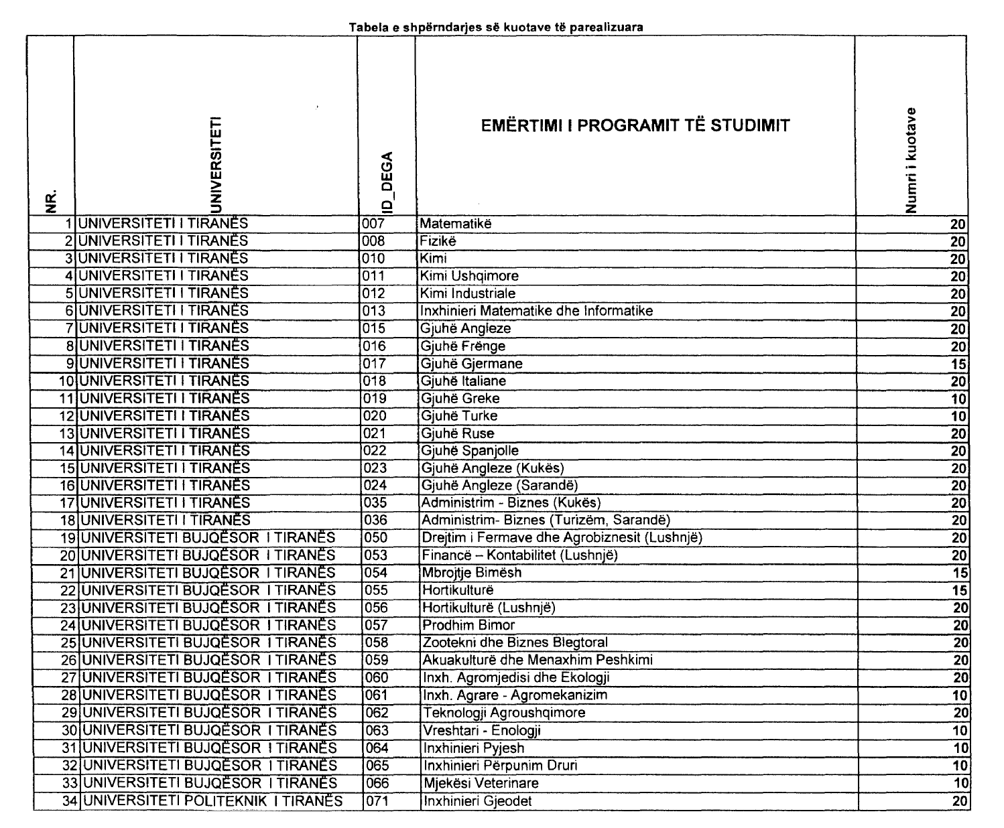

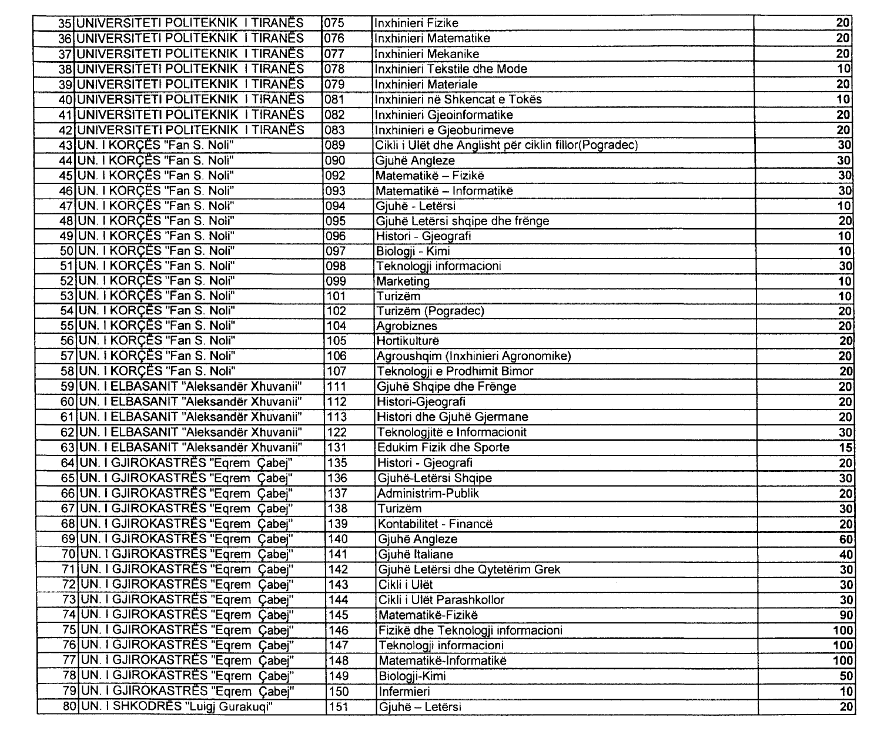

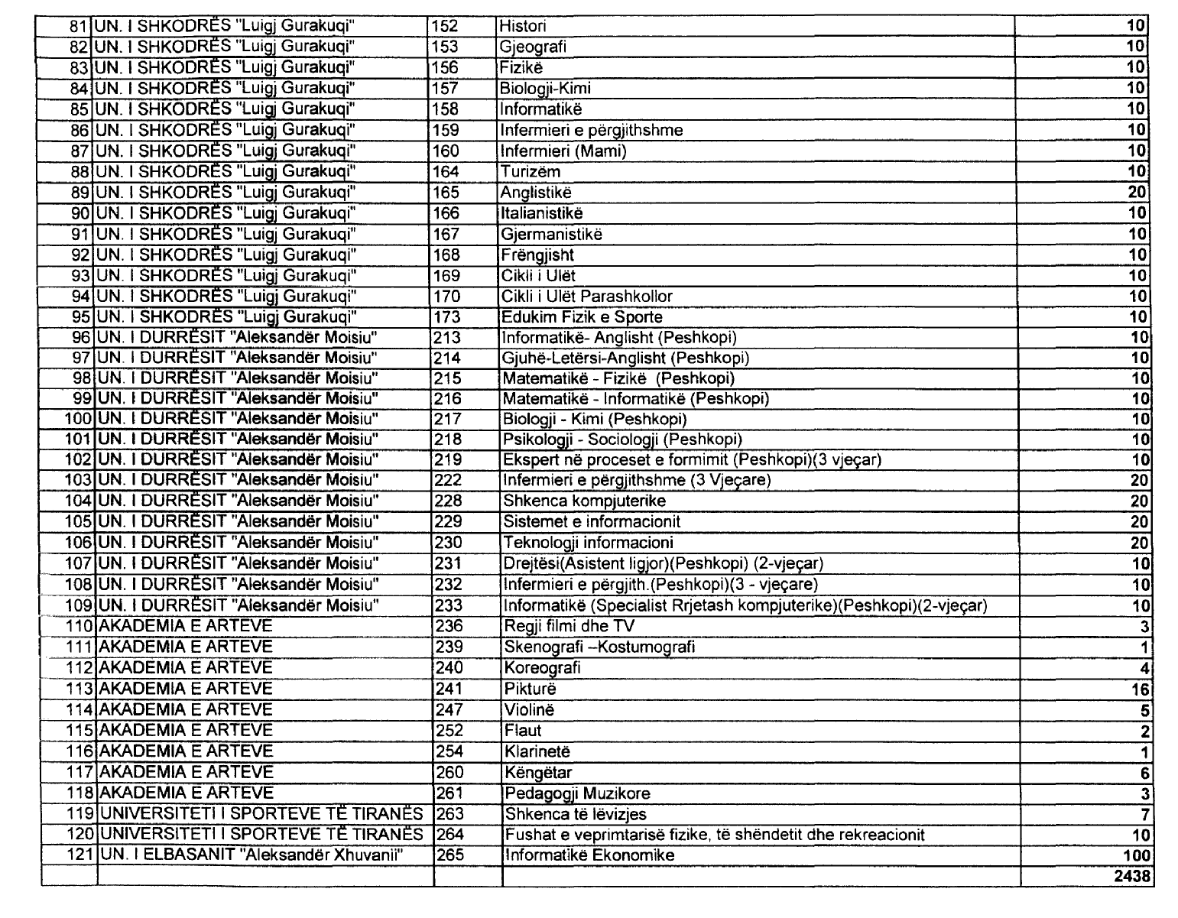

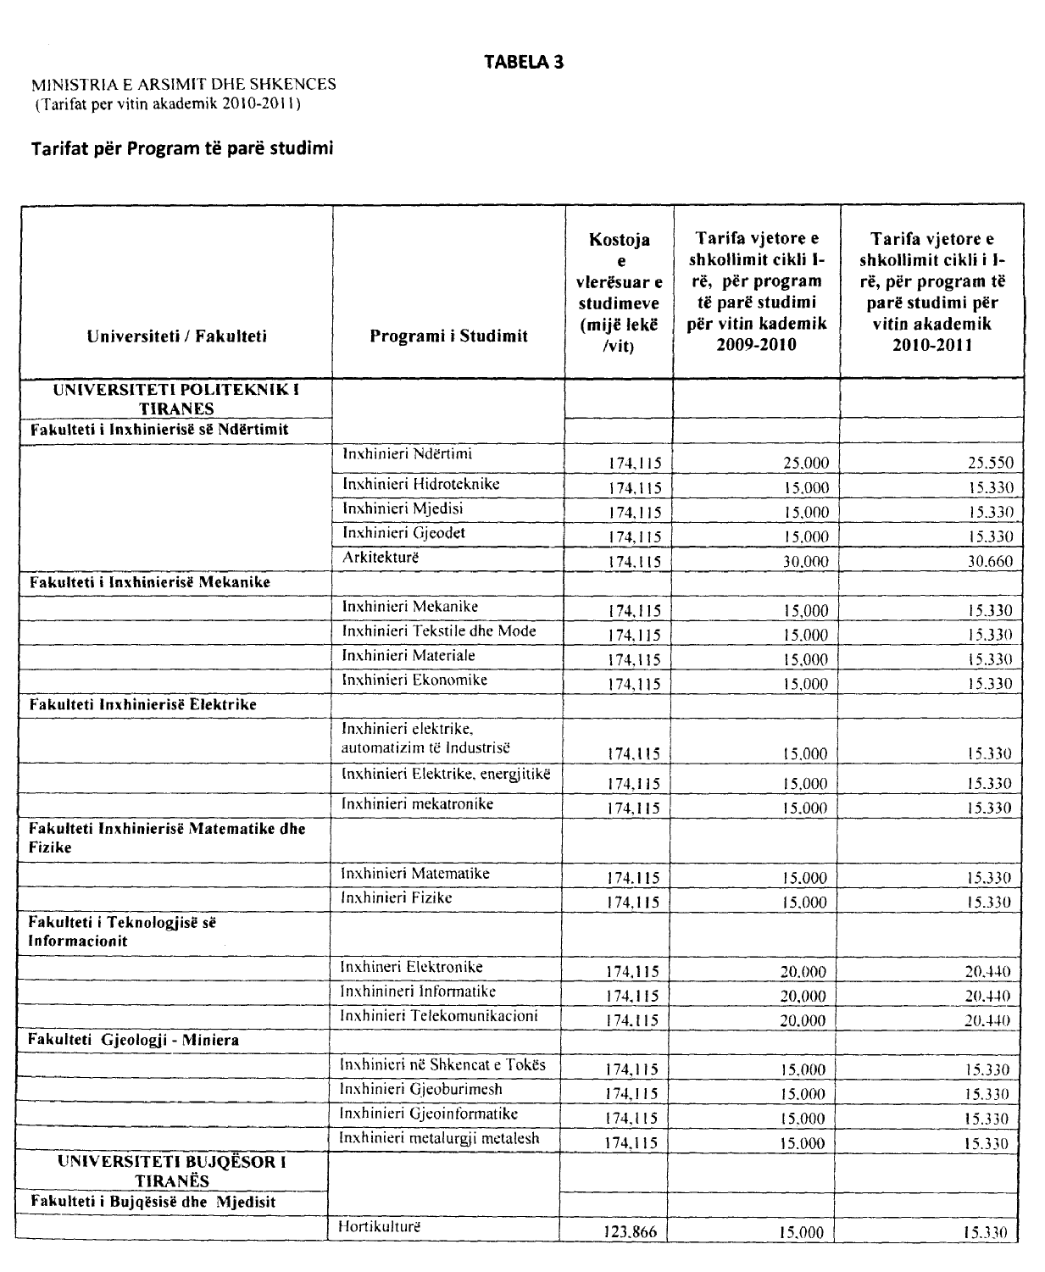

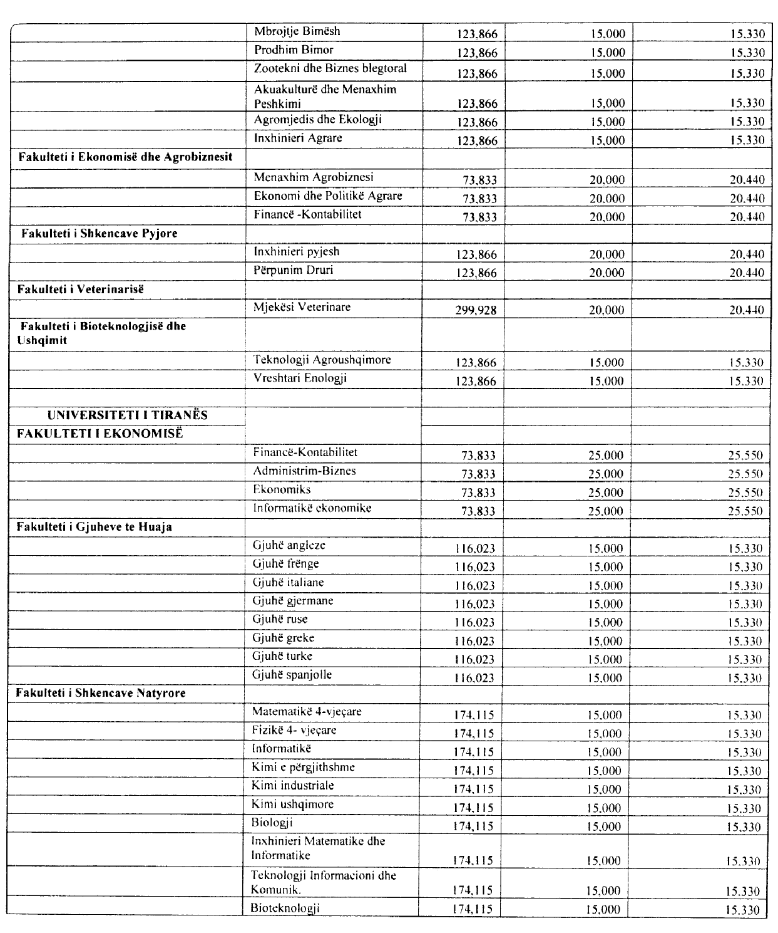

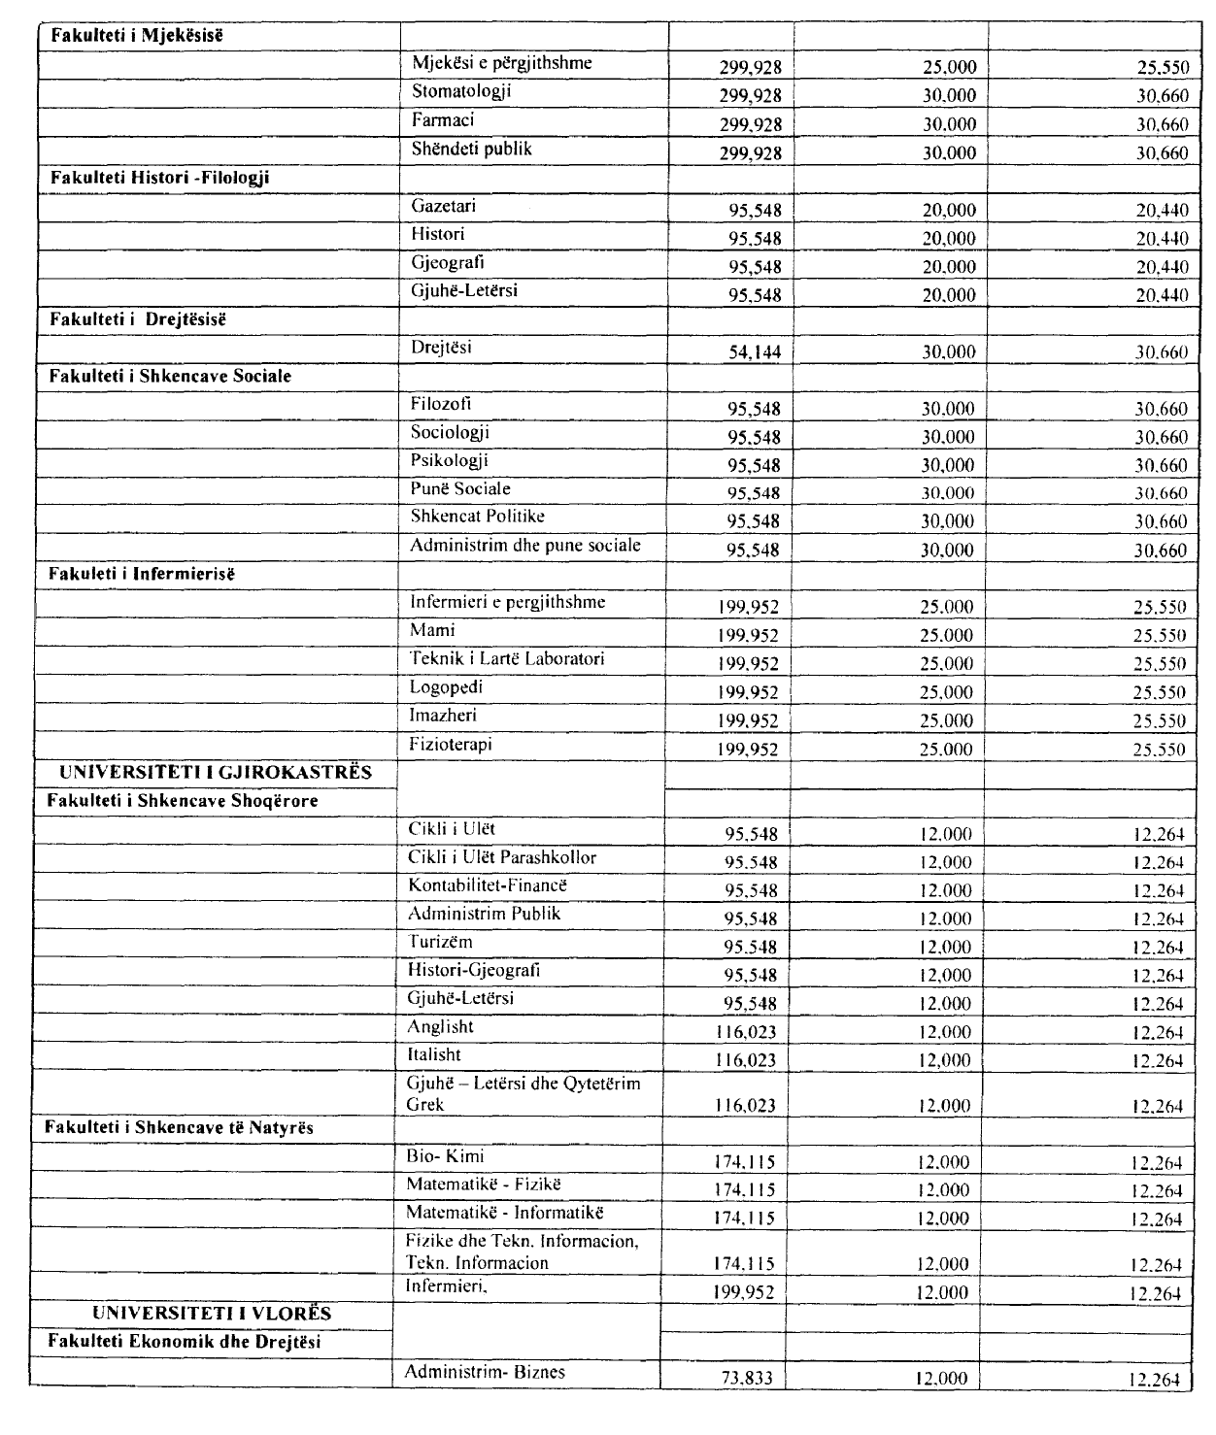

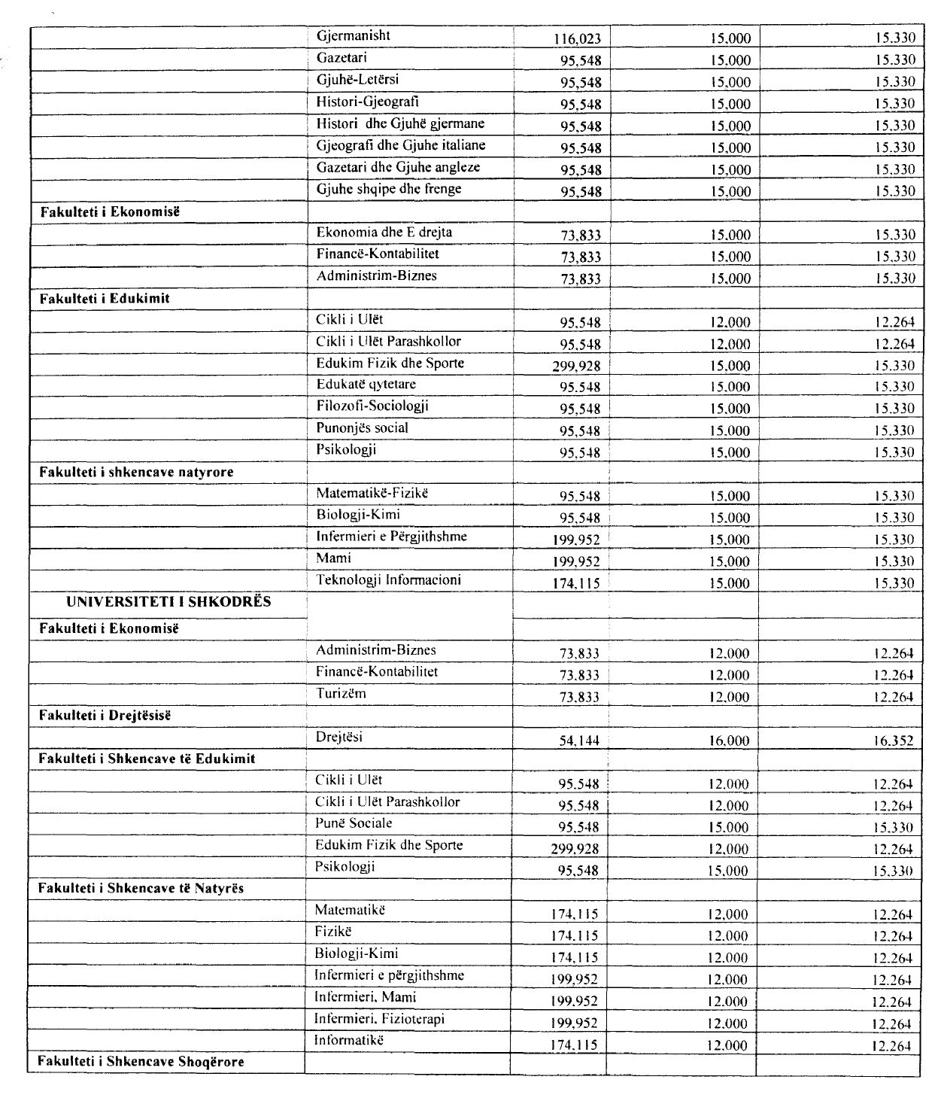

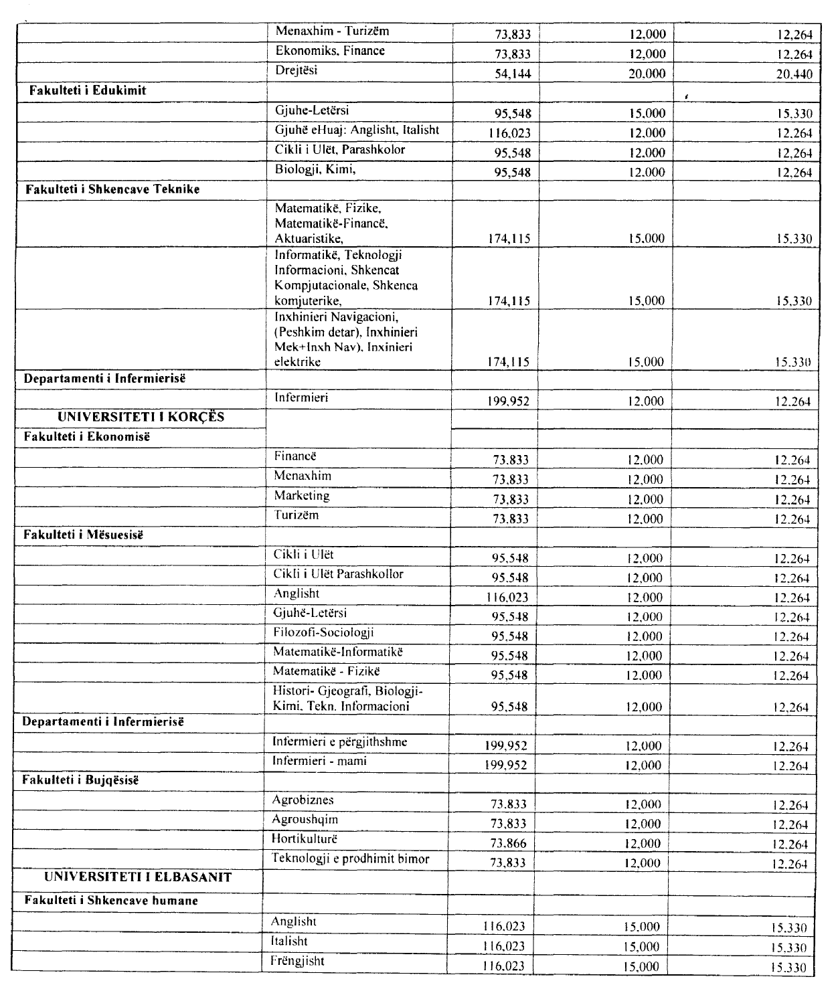

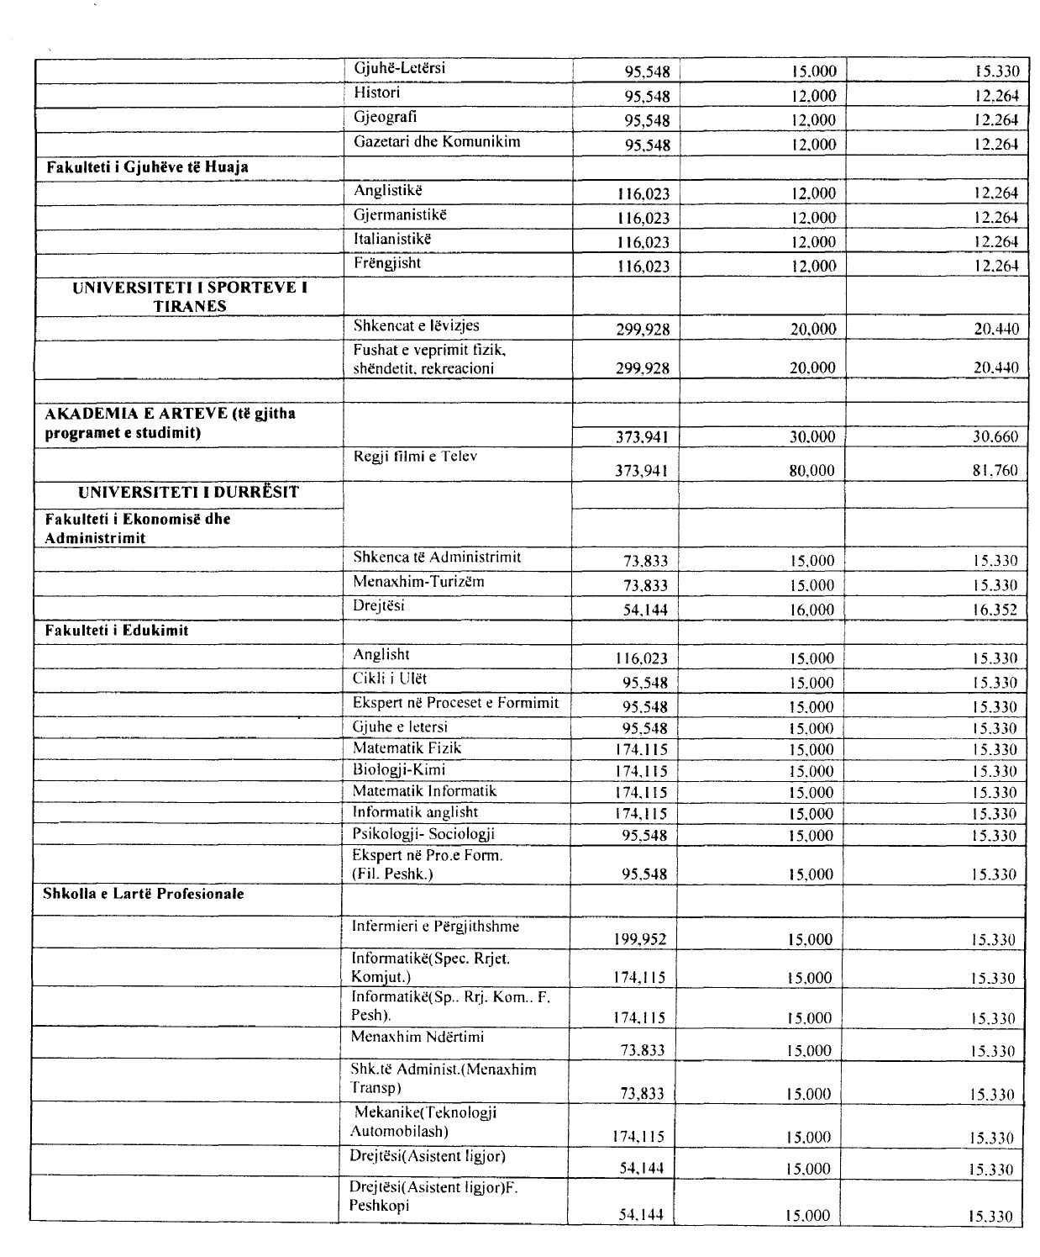

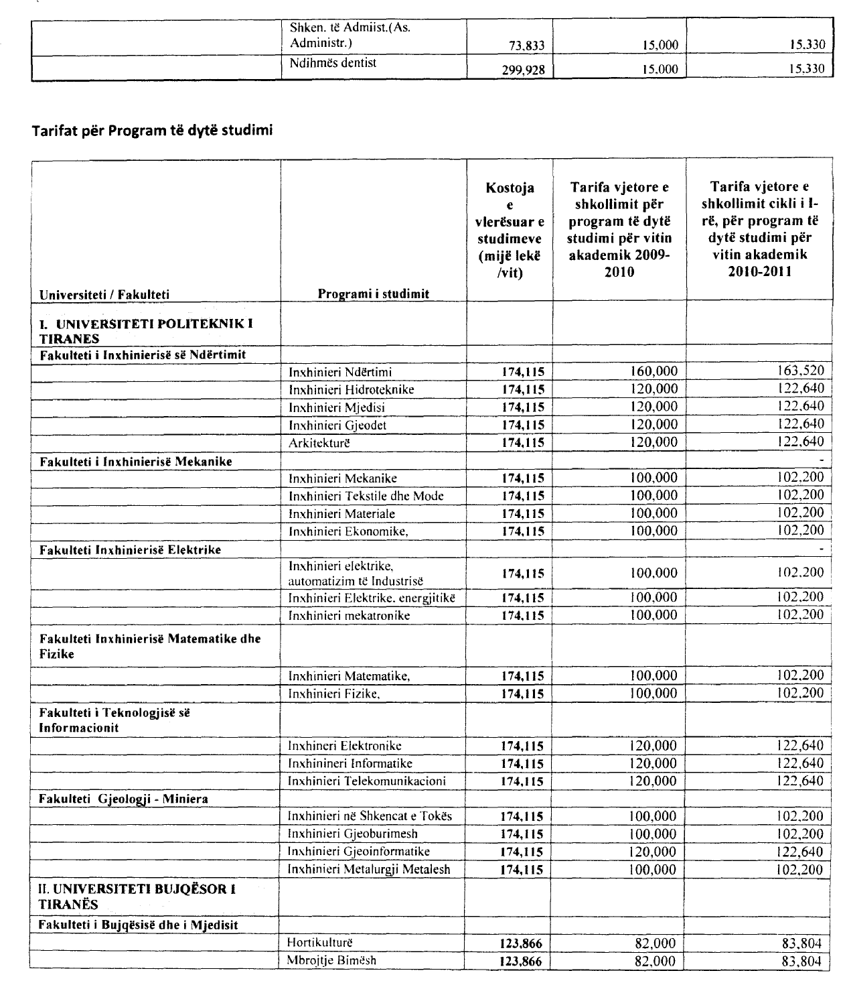

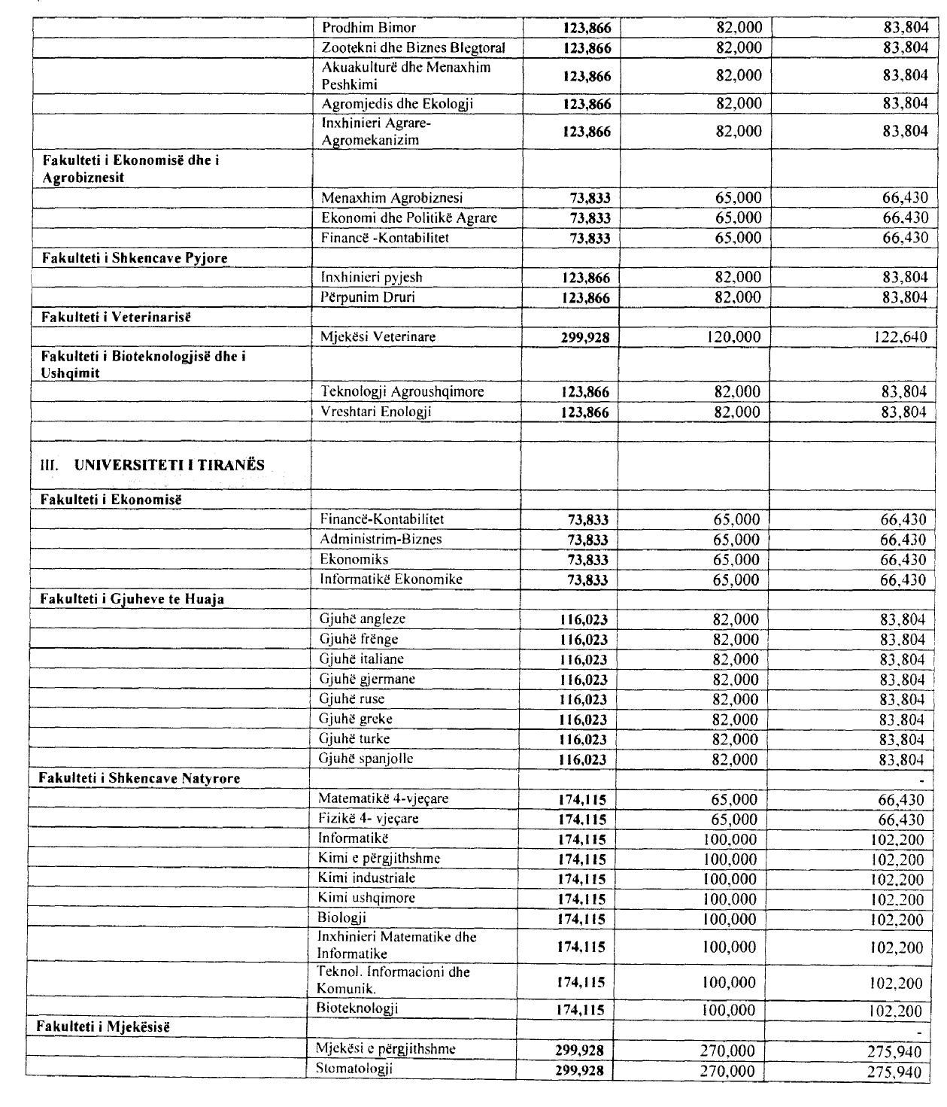

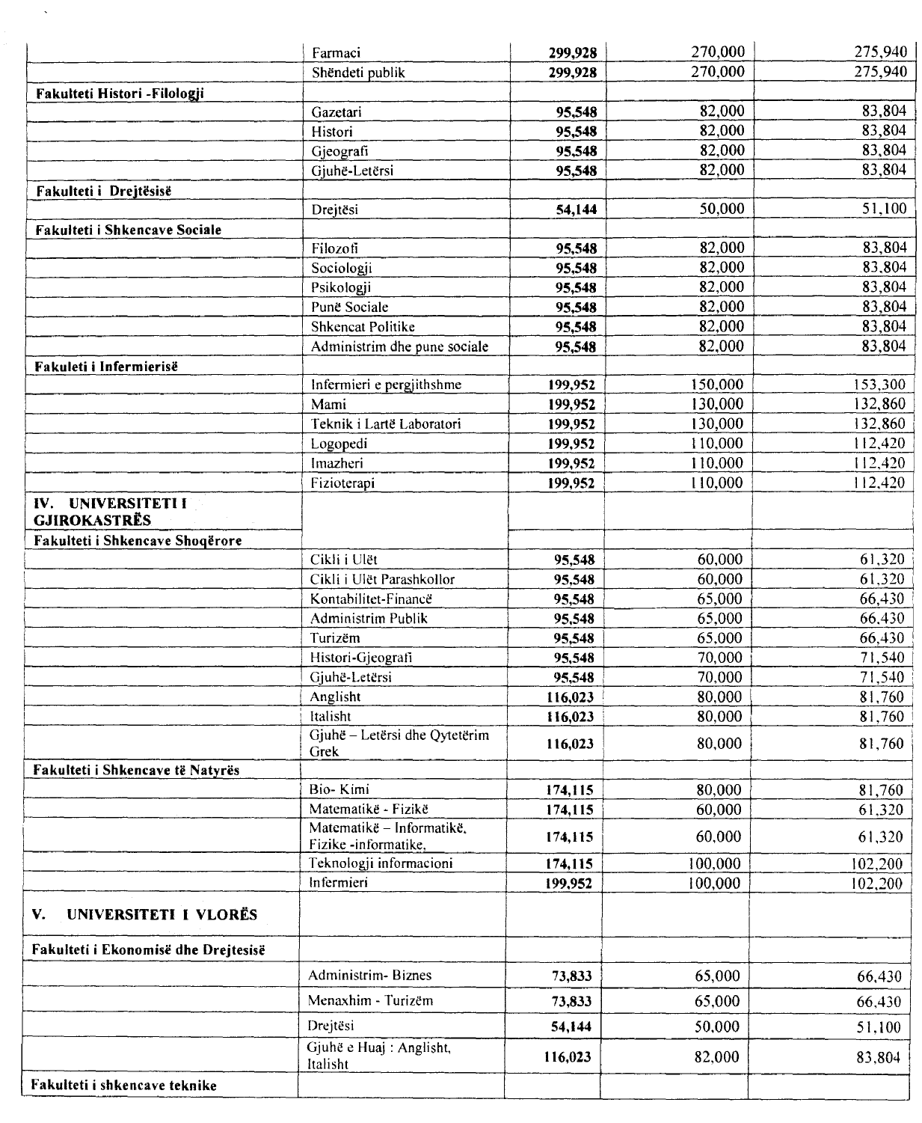

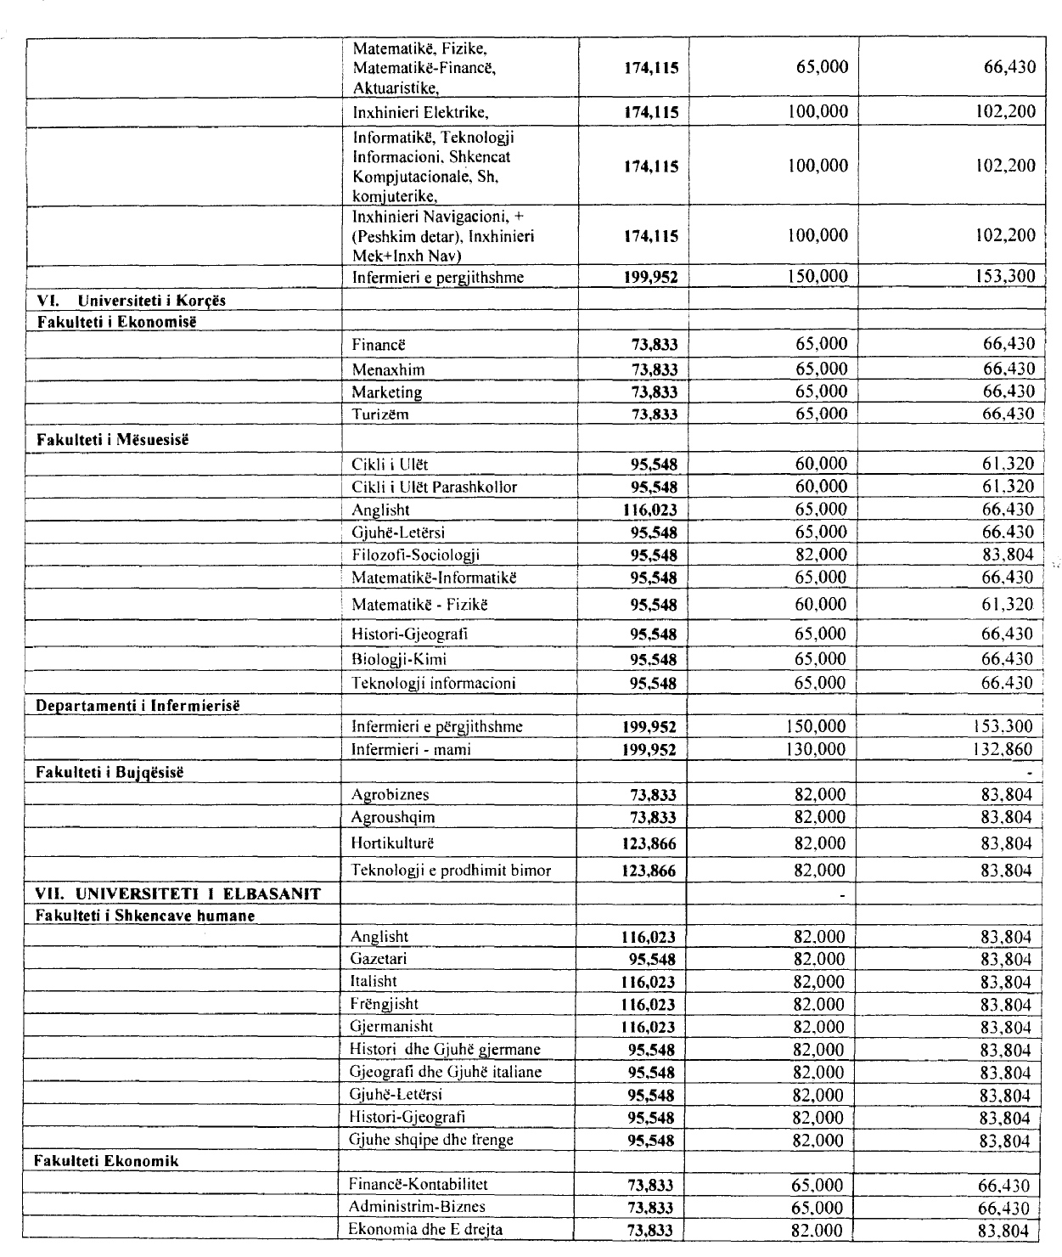

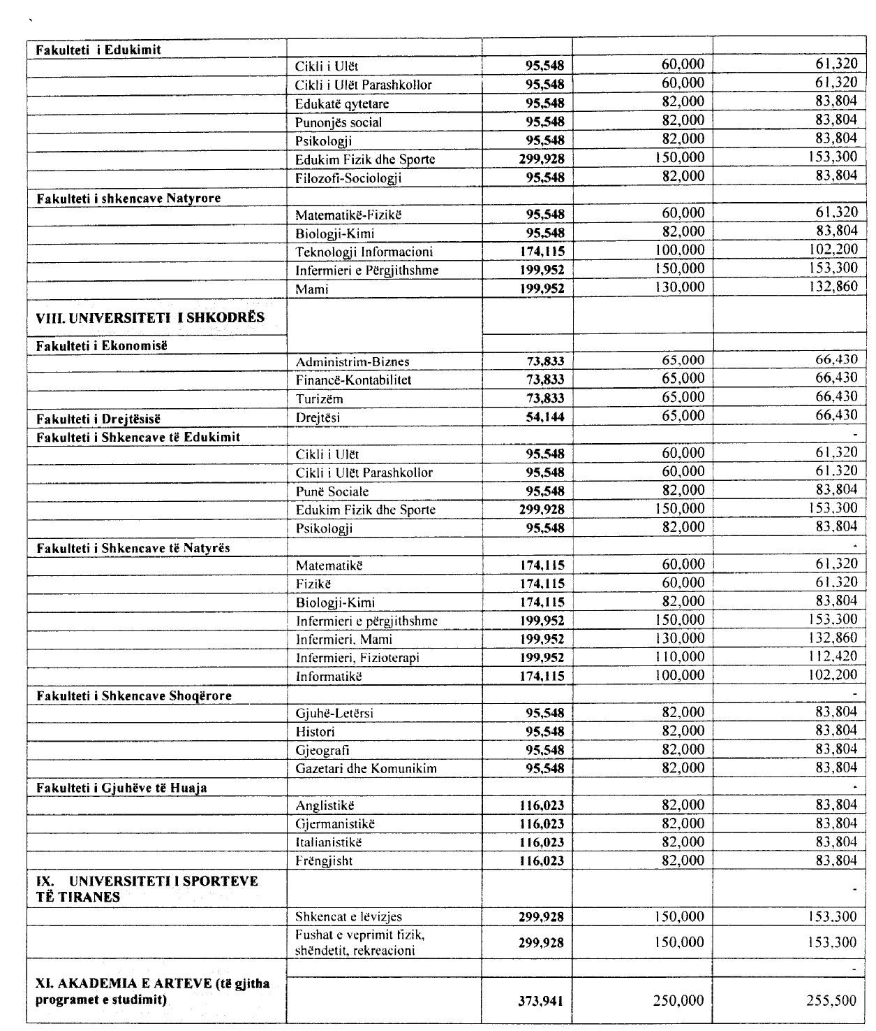

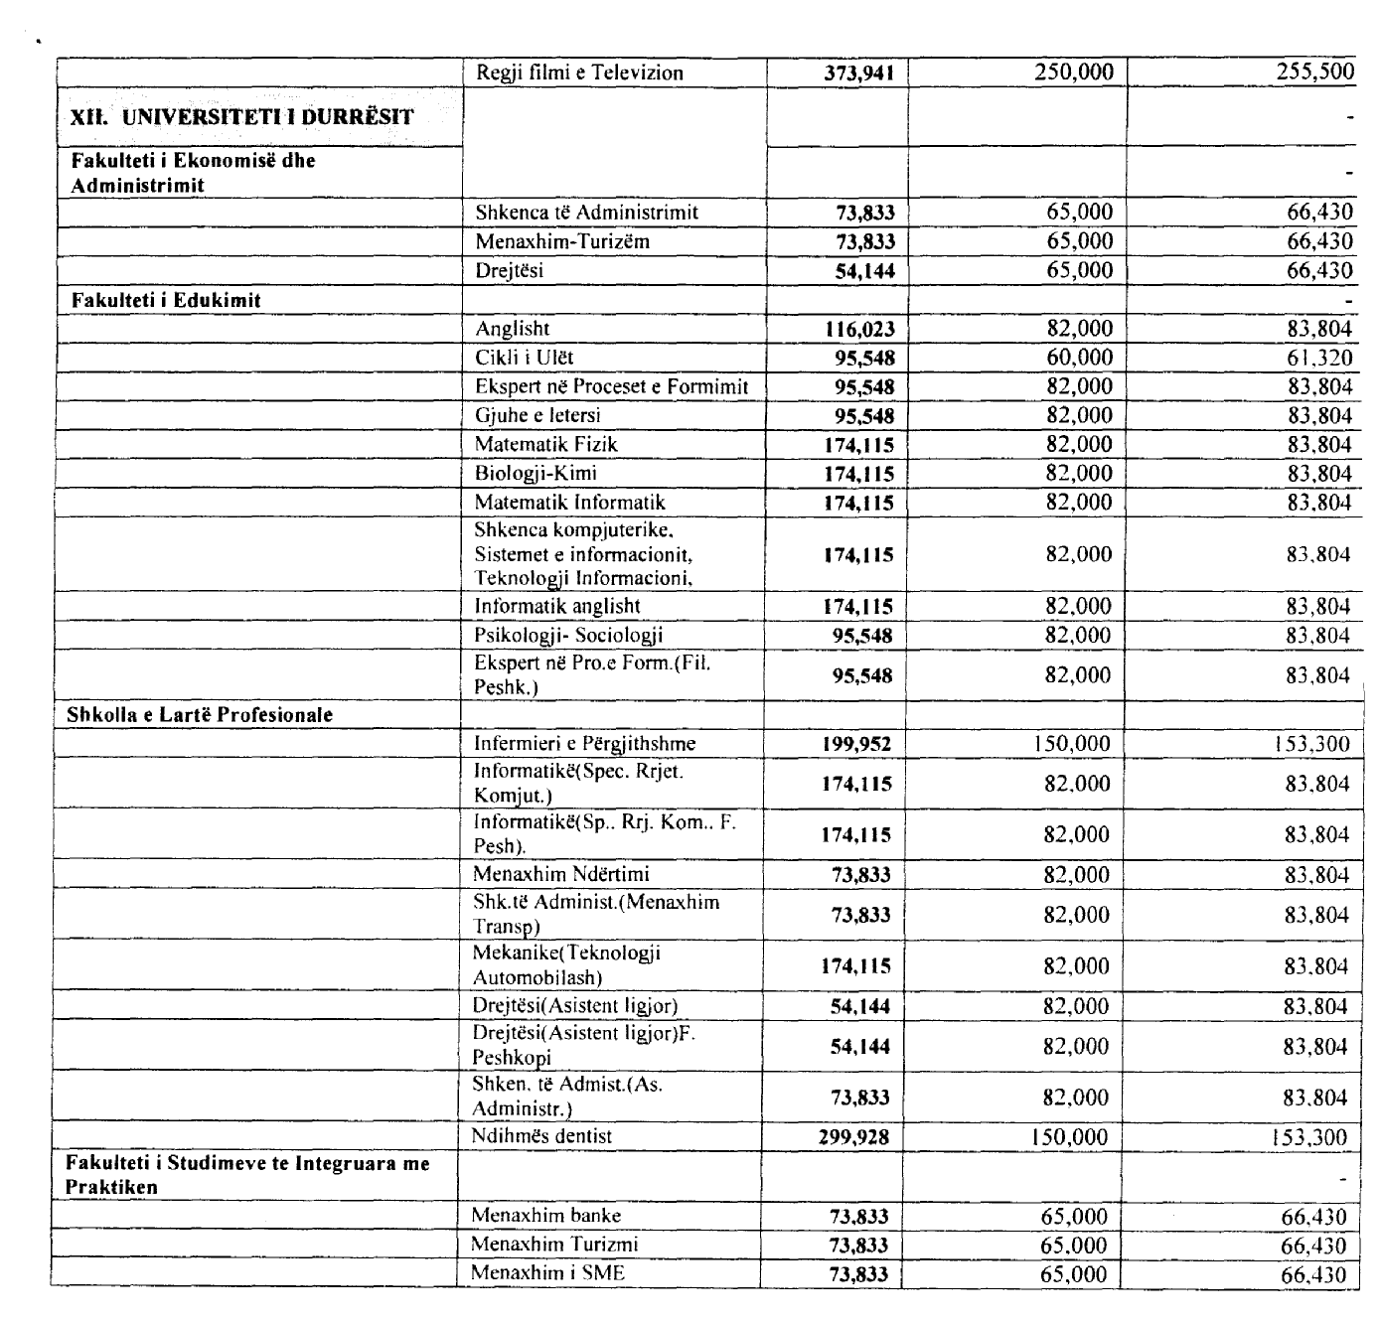

Vendim

Nr.848, datë 21.10.2010

Për shpronësimin, për interes publik, të pronarËve të pasurive të paluajtshme, pronë private, që preken nga ndërtimi i linjës së tensionit të lartë 400 KV, tiranë 2-Elbasan 2, Qarku i Elbasanit

Në mbështetje të nenit 100 të Kushtetutës dhe të neneve 5, pika 1, 20 e 21 të ligjit nr.8561, datë 22.12.1999 “Për shpronësimet dhe marrjen në përdorim të përkohshëm të pasurisë, pronë private, për interes publik”, me propozimin e Zëvendëskryeministrit dhe Ministër i Ekonomisë, Tregtisë dhe Energjetikës, Këshilli i Ministrave

Vendosi:

1. Shpronësimin për interes publik të pronarëve të pasurive të paluajtshme, pronë private, që preken nga ndërtimi i linjës së tensionit të lartë 400 kV, Tiranë 2-Elbasan 2, qarku i Elbasanit, sipas tabelës që i bashkëlidhet këtij vendimi.
2. Shpronësimi të bëhet në favor të OST sh.a.
3. Pronarët e pasurive të paluajtshme, që shpronësohen, të kompensohen në lekë, në vlerë të plotë, sipas masës përkatëse, që paraqitet në tabelën që i bashkëlidhet këtij vendimi, për sipërfaqe banese, prej 3620 (tre mijë e gjashtëqind e njëzet) m² dhe për sipërfaqen e shtyllave, prej 2196 (dy mijë e njëqind e nëntëdhjetë e gjashtë) m² tokë bujqësore, arë dhe ullishte, vlerësuar në shumën e përgjithshme prej 137 461 707 (njëqind e tridhjetë e shtatë milion e katërqind e gjashtëdhjetë e një mijë e shtatëqind e shtatë) lekësh.
4. Vlera e përgjithshme e shpronësimit, prej 137 461 707 (njëqind e tridhjetë e shtatë milionë e katërqind e gjashtëdhjetë e një mijë e shtatëqind e shtatë) lekësh të përballohet nga fondet e OST sh.a.
5. Vlera e shpenzimeve procedurale të shpronësimit, në shumën 1 635 000 (një milion e gjashtëqind e tridhjetë e pesë mijë) lekë, të përballohet nga fondet e OST sh.a., si subjekt që garanton shpenzimet procedurale të këtij shpronësimi.
6. Shpronësimi të fillojë brenda muajit tetor 2010 dhe të përfundojë brenda muajit dhjetor 2010.
7. Mënyra e pagesës të bëhet pas paraqitjes së dokumenteve të pronësisë, sipas ligjit nr.8561, datë 22.12.1999.
8. Punimet për ndërtimin e linjës së tensionit të lartë kV, Tiranë 2-Elbasan 2, qarku i Elbasanit, të përfundojnë brenda muajit mars 2011.
9. Ngarkohen Ministria e Ekonomisë, Tregtisë dhe Energjetikës dhe OST sh.a. për zbatimin e këtij vendimi.
Ky vendim hyn në fuqi menjëherë dhe botohet në Fletoren Zyrtare.

Kryeministri
Sali Berisha

TABELA PËRMBLEDHËSE E VLERAVE TË SHPRONËSIMIT PËR QARKUN E ELBASANIT
LINJA ELEKTRIKE 400 KV “TIRANA 2 - ELBASAN 2”
 | SHPRONËSIM DEFINITIV  (Objekti i shpronësimit; banesë nën linjë, sip. shtylle) |  |  |  |  |  |  |  |  |  |  | Shënime
 | KOMUNAT |  |  |  |  |  | Sip. banese m² | Sip. shtylle m² | Vlera e kompensimit, lekë për shtyllat | Vlera e kompensimit, lekë për banesë | Vlera totale  në lekë
1 | 2 | 3 | 4 | 5 | 6 | 7 | 8 | 9 | 10 | 11 | 12 | 13
1 | Komuna Gracen (shtylla 76-88) |  |  |  |  |  | 1421 | 326 | 111560 | 46114292 | 46225852
2 | Komuna Bradashesh (shtylla 89-106) |  |  |  |  |  | 1605 | 1597 | 649282 | 60279590 | 60928872
3 | Bashkia e Elbasanit ( shtylla 107-112) |  |  |  |  |  | 594 | 273 | 2769143 | 27537840 | 30306983
 | SHUMA |  |  |  |  |  | 3620 | 2196 | 3529985 | 133931722 | 137461707

LISTA E SHPRONËSIMIT TË PRONARËVE PËR EFEKT TE NDËRTIMIT TË LINJËS ELEKTRIKE 400 KV “TIRANA 2 - ELBASAN 2”

KOMUNA: GRACËN QARKU: ELBASAN
 | Objekti | LISTA E PRONARËVE PËR SHPRONËSIM DEFINITIV (objekti i shpronësimit: sip. banese nën linjë, sip. shtylle) |  |  |  |  |  |  |  |  |  |  |  | Shënime
 | Numri i shtyllës | Emri | Atësia | Mbiemri | Lloji i pasurisë | Nr. Kadastral | Nr. pasurisë | Prona në m² (total) | Sip. banese m² | Çmim banese ZRPP lekë/m² | Sip shtyllë m² | Çmimi tokës lekë/m2 | Vlera e kompensimit, lekë | Shënime
1 | 2 | 3 | 4 | 5 | 6 | 7 | 8 | 9 | 10 | 11 | 12 | 13 | 14 | 15
 | Mamel
1 | 76 | shtet |  |  | liv shkurre | K-34-101-(112-A) | 95 |  |  |  | 34,8 |  |  | nuk ka inform.
2 | 77 | shtet |  |  | liv shkurre | K-34-101-(112-B) | 95 |  |  |  | 34,8 |  |  | nuk ka inform.
3 | 78 | shtet |  |  | liv shkurre | K-34-101-(112-B) | 95 |  |  |  | 46.9 |  |  | nuk ka inform.
4 | 79 | shtet |  |  | pyll lisi | K-34-101-(112-B) | 95 |  |  |  | 46.9 |  |  | nuk ka inform.
5 | 80 | shtet |  |  | shkurre | K-34-101-(112-D) | 95 |  |  |  | 72.2 |  |  | nuk ka inform.
6 | 81 | shtet |  |  | liv shkurre | K-34-101-(112-D) | 95 |  |  |  | 94 |  |  | nuk ka inform.
7 | 82 | shtet |  |  | pyll pishe | K-34-101-(112-D) | 95 |  |  |  | 89.3 |  |  | nuk ka inform.
 | Dopojë
8 | 83 | shtet |  |  | pyll pishe | K-34-101-(128-B) | 176 |  |  |  | 88.3 |  |  | nuk ka inform.
9 | 84 | shtet |  |  | pyll pishe | K-34-101-(128-B) | 176 |  |  |  | 40 |  |  | nuk ka inform.
10 | 85 | shtet |  |  | shpat kodre | K-34-101-(128-B) | 695 |  |  |  | 101 |  |  | nuk ka inform.
11 | 86 | Kujtim |  | Skora | arë | K-34-101-(113-C) | 758 |  |  |  | 50 | 396 | 19800 | nuk ka inform.
12 | 86 | Hasan |  | Nova | arë | K-34-101-(113-C) | 764 |  |  |  | 50 | 396 | 19800 | nuk ka inform.
13 | mes 86-87 | Gezim | Kalem | Drufi | banesë | K-34-101-(113-C) |  |  | 130 | 32452 |  |  | 4218760 | nuk ka inform.
14 | 87 | Azem | Selim | Leka | arë | K-34-101-(129-A) | 363/3 |  |  |  | 98 | 396 | 38808 | nuk ka inform.
 | Shëngjin
15 | afer 88 | Shkelqim | Ramazan | Haka | banesë | K-34-101-(129-A) | 520 |  | 230 | 32452 |  |  | 7463960 | nuk ka inform.
16 | 88 | Myslim | Sulejman | Bunga | arë | K-34-101-(129-A) | 541 | 1700 |  |  | 128 | 259 | 33152 | nuk ka inform.
17 | mes 88-89 | Myslim | Sulejman | Bunga | banesë | K-34-101-(129-A) | 534 |  | 222 | 32452 |  |  | 7204344 | nuk ka inform.
18 | mes 88-89 | Qazim | Hasan | Llozi | banesë | K-34-101-(129-A) | 574 |  | 210 | 32452 |  |  | 6814920 | nuk ka inform.
19 | mes 88-90 | Nuredin | Ramazan | Haka | banesë | K-34-101-(129-A) |  |  | 135 | 32452 |  |  | 4381020 | nuk ka inform.
20 | mes 88-89 | Sami | Tahir | Hasa | banesë | K-34-101-(129-A) | 592 |  | 150 | 32452 |  |  | 4867800 | nuk ka inform.
21 | mes 88-89 | Sami | Tahir | Hasa | stallë | K-34-101-(129-A) | 594 |  | 40 | 32452 |  |  | 1298080 | nuk ka inform.
22 | mes 88-89 | Ali | Tahir | Hasa | banesë 2 kat. | K-34-101-(129-A) | 598 |  | 304 | 32452 |  |  | 9865408 | nuk ka inform.

LISTA E PRONARËVE QË SHPRONËSOHEN PËR EFEKT TË NDËRTIMIT TË LINJËS ELEKTRIKE 400 KV “TIRANA 2 - ELBASAN 2”

QARKU ELBASAN KOMUNA: BRADASHESH
 |  | Objekti |  | LISTA E PRONARËVE PËR SHPRONËSIM DEFINITIV (objekti i shpronësimit: sip. banese nën linjë, sip. shtylle) |  |  |  |  |  |  |  |  |  |  |  |  |  |  |  |  |  |  |  |  |  |  |  | Shënime
 |  | Numri i shtyllës |  | Emri | Atësia |  | Mbiemri |  | Lloji i pasurisë |  |  | Nr. kadastral |  | Nr. pasurisë |  | Prona në m² (totale) |  | Sip. banesë m² |  | Çmim banese ZRPP lekë/ m² |  | Sip shtyllë m² |  | Cmimi i tokës lekë/ m² |  | Vlera e kompensimit lekë |  | Shënime
1 |  | 2 |  | 3 | 4 |  | 5 |  | 6 |  |  | 7 |  | 8 |  | 9 |  | 10 |  | 11 |  | 12 |  | 13 |  | 14 |  | 15
 |  | ULEM
1 |  | 89 |  | Bashkim | Cali |  | Cani |  | arë |  |  | K-34-101-(129-A) |  |  |  |  |  |  |  |  |  | 140 |  | 359 |  | 50260 |  | nuk ka inform.
2 |  | 89 |  | Vathar | Kalem |  | Cani |  | arë |  |  | K-34-101-(129-A) |  |  |  |  |  |  |  |  |  | 46 |  | 359 |  | 16514 |  | nuk ka inform.
3 |  | 90 |  | Shefqet | Arif |  | Sula |  | arë |  |  | K-34-101-(129-C) |  |  |  |  |  |  |  |  |  | 64 |  | 359 |  | 22976 |  | nuk ka inform.
4 |  | prane 91 |  | Jonuz | Sabri |  | Meta |  | banesë |  |  | K-34-101-(129-C) |  | 79/5 |  |  |  | 170 |  | 32452 |  |  |  |  |  | 5516840 |  | nuk ka inform.
5 |  | prane 91 |  | Kasem | Hysen |  | Meta |  | banesë |  |  | k-34-101-(129-C) |  | 79/6 |  |  |  | 120 |  | 32452 |  |  |  |  |  | 3894240 |  | nuk ka inform.
6 |  | 91 |  | Jonuz | Sabri |  | Meta |  | arë |  |  | K-34-101-(129-C) |  | 79/5 |  |  |  |  |  |  |  | 77 |  | 359 |  | 27643 |  | nuk ka inform.
7 |  | mes 91-92 |  | Ramazan | Ismail |  | Sulaj |  | banesë |  |  | K-34-101-(129-C) |  | 102/9 |  |  |  | 120 |  | 32452 |  |  |  |  |  | 3894240 |  | nuk ka inform.
8 |  | mes 91-92 |  | Shaqir | Islam |  | Kalashi |  | banesë |  |  | k-34-101-(129-C) |  | 102/2 |  |  |  | 130 |  | 32452 |  |  |  |  |  | 4218760 |  | nuk ka inform.
9 |  | 92 |  | shtet |  |  |  |  | pyll shkurre |  |  | K-34-101-(145-A) |  |  |  |  |  |  |  |  |  | 77 |  |  |  |  |  | nuk ka inform.
 |  | Shtemaj
10 |  | 93 |  | Zyber | Rapush |  | Myzyri |  | arë |  |  | K-34-101-(145-A) |  | 109/2 |  | 1500 |  |  |  |  |  | 99 |  | 296 |  | 29304 |  | konfirm. ZRPP
11 |  | 94 |  | Bashkim | Ismail |  | Hasa |  | arë |  |  | K-34-101-(145-A) |  | 125/3 |  | 2380 |  |  |  |  |  | 131 |  | 296 |  | 38776 |  | konfirm. ZRPP
12 |  | 95 |  | shtet |  |  |  |  | shkurre |  |  | K-34-101-(145-D) |  | 315 |  |  |  |  |  |  |  | 36 |  |  |  |  |  | konfirm. ZRPP
 |  | Recan
13 |  | 96 |  | shtet |  |  |  |  | kodër |  |  | K-34-101-(145-D) |  | 74 |  |  |  |  |  |  |  | 34 |  |  |  |  |  | nuk ka inform.
14 |  | 97 |  | Osman | Kalem |  | Zena |  | arë |  |  | K-34-101-(145-D) |  | 60,61,67 |  |  |  |  |  |  |  | 60 |  | 301 |  | 18060 |  | nuk ka inform.
15 |  | 98 |  | Osman | Bajram |  | Gava |  | arë |  |  | K-34-101-(161-B) |  | 44,193 |  |  |  |  |  |  |  | 113 |  | 301 |  | 34013 |  | nuk ka inform.
 |  | Shijon
16 |  | 99 |  | Ilija | Anastas |  | Gega |  | arë |  |  | K-34-101-(161-B) |  | 5 |  |  |  |  |  |  |  | 63 |  | 496 |  | 31248 |  | nuk ka inform.
17 |  | 100 |  | Engjell | Dhimiter |  | Gjika |  | arë |  |  | K-34-101-(161-B) |  | 120/1 |  |  |  |  |  |  |  | 85 |  | 496 |  | 42160 |  | nuk ka inform.
18 |  | 100 |  | Ndricim | Lipi |  | Gjika |  |  |  |  |  |  | 120/1 |  |  |  |  |  |  |  |  |  |  |  |  |  | nuk ka inform.
19 |  | 101 |  | Dhimiter | Thanas |  | Gega |  | arë |  |  | K-34-101-(162-C) |  | 11/10,9,8,7, |  |  |  |  |  |  |  | 117 |  | 496 |  | 58032 |  | nuk ka inform.
20 |  | 102 |  | Ilija | Anastas |  | Gega |  | arë |  |  | K-34-101-(162-C) |  | 119/1 |  |  |  |  |  |  |  | 98 |  | 496 |  | 48608 |  | nuk ka inform.
 |  | Karakullak
21 |  | 103 |  | Qemal | Nezir |  | Mullahu |  | arë |  |  | K-34-101-(162-C) |  | 240/7,8,15 |  |  |  |  |  |  |  | 127 |  | 509 |  | 64643 |  | nuk ka inform.
22 |  | 103 |  | Sali | Musa |  | Sharra |  | arë |  |  |  |  | 240/10 |  |  |  |  |  |  |  | 30 |  | 509 |  | 15270 |  | nuk ka inform.
 |  | Balez
23 |  | 104 |  | Xhemal | Qazim |  | Hidri |  | arë |  |  | K-34-101-(162-C) |  |  |  |  |  |  |  |  |  | 45 |  | 429 |  | 19305 |  | nuk ka inform.
24 |  | 104 |  | Zaim | Arif |  | Gjoni |  | arë |  |  |  |  |  |  |  |  |  |  |  |  | 120 |  | 429 |  | 51480 |  | nuk ka inform.
 |  | Katund I ri
25 |  | 105 |  | Ramazan | Jonus |  | Sinani |  | arë |  |  | K-34-101-(178-A) |  | 544/4 |  |  |  |  |  |  |  | 118 |  | 445 |  | 52510 |  | nuk ka inform.
26 |  | mes 104 -105 |  | Vasil | Merkur |  | Qosja |  | banesë |  |  | k-34-101-(178-A) |  |  |  |  |  | 130 |  | 32452 |  |  |  |  |  | 4218760 |  | nuk ka inform.
27 |  | mes 104 -105 |  | Merkur | Pal |  | Qosja |  | banesë |  |  | k-34-101-(178-A) |  |  |  |  |  | 80 |  | 32452 |  |  |  |  |  | 2596160 |  | nuk ka inform.
28 |  | mes 104 -105 |  | Mustafa | Musa |  | Sharra |  | magazinë |  |  | k-34-101-(178-A) |  | 545/2 |  |  |  | 120 |  | 48678 |  |  |  |  |  | 5841360 |  | nuk ka inform.
29 |  | mes 104 -105 |  | Mustafa | Musa |  | Sharra |  | magazinë |  |  | k-34-101-(178-A) |  | 545/2 |  |  |  | 200 |  | 48678 |  |  |  |  |  | 9735600 |  | nuk ka inform.
30 |  | mes 105 -106 |  | Qemal | Emin |  | Rama |  | banesë |  |  | k-34-101-(178-A) |  | 35/5 |  |  |  | 100 |  | 32452 |  |  |  |  |  | 4867800 |  | nuk ka inform.
31 |  | mes 105 -106 |  | Skender | Ibrahim |  | Gjata |  | banesë |  |  | k-34-101-(178-A) |  |  |  |  |  | 25 |  | 32452 |  |  |  |  |  | 1216950 |  | nuk ka inform.
32 |  | mes 105 -106 |  | Bujar | Emin |  | Gjata |  | magazinë |  |  | k-34-101-(178-A) |  | 34/1 |  |  |  | 60 |  | 48678 |  |  |  |  |  | 2920680 |  | nuk ka inform.
33 |  | mes 105 -106 |  | Bujar | Emin |  | Gjata |  | banesë 2 kat. |  |  | k-34-101-(178-A) |  | 34/1 |  |  |  | 350 |  | 32452 |  |  |  |  |  | 11358200 |  | nuk ka inform.
34 |  | 106 |  | Ilirjan | Emin |  | Gjata |  | arë |  |  | K-34-101-(178-A) |  | 52/7,52/8 |  |  |  |  |  |  |  | 64 |  | 445 |  | 28480 |  | nuk ka inform.
LISTA E PRONARËVE QË SHPRONËSOHEN PËR EFEKT TË NDËRTIMIT TË LINJËS ELEKTRIKE 400 KV “TIRANA 2 - ELBASAN 2”

Bashkia e Elbasanit Zona Fushë - mbret
 | Objekti |  | LISTA E PRONAREVE PËR SHPRONËSIM DEFINITIV (objekti i shpronësimit: sip. banese nën linjë, sip. shtylle) |  |  |  |  |  |  |  |  |  |  |  |  |  |  |  |  |  |  |  |  |  |  |  | Shënime
 | Numri i shtyllës |  | Emri |  |  | Atësia |  | Mbiemri |  | Lloji i pasurisë | Nr. Kadastral |  | Nr. pasurisë |  | Prona në m² (totale) |  | Sip. banese m² |  | Çmim banese ZRPP lekë/ m² |  | Sip shtylle m² |  | Çmimi i tokës lekë/ m² |  | Vlera e Kompensimit lekë
1 | 2 |  | 3 |  |  | 4 |  | 5 |  | 6 | 7 |  | 8 |  | 9 |  | 10 |  | 11 |  | 12 |  | 13 |  | 14 |  | 15
1 | 107 |  | I paidentifik. |  |  |  |  |  |  | arë | 8526 |  | ` |  |  |  |  |  |  |  | 54 |  | 9451 |  | 699374 |  | nuk ka inform.
2 | 108 |  | Alimsha |  |  |  |  | Hajro |  | arë | 8526 |  |  |  |  |  |  |  |  |  | 58 |  | 9451 |  | 548158 |  | nuk ka inform.
3 | 109 |  | Bukurije |  |  | Rahman |  | Kapllani |  | arë | 8526 |  | 389/11 |  |  |  |  |  |  |  | 65 |  | 9451 |  | 614315 |  | nuk ka inform.
4 | mes 109-110 |  | Faik |  |  | Hamit |  | Blloshmi |  | banesë | 8526 |  | F. Mbret |  |  |  | 100 |  | 46360 |  |  |  |  |  | 4636000 |  | konfirmim nga ZVRPP
5 | mes 109-110 |  | Ismail |  |  | Sali |  | Alla |  | banesë | 8526 |  | F. Mbret |  |  |  | 100 |  | 46360 |  |  |  |  |  | 4636000 |  | konfirmim nga ZVRPP
6 | mes 109-110 |  | Ahmet |  |  | Ismail |  | Alla |  | banesë | 8526 |  | F. Mbret |  |  |  | 100 |  | 46360 |  |  |  |  |  | 4636000 |  | konfirmim nga ZVRPP
7 | mes 109-110 |  | Namik |  |  | Abedin |  | Pepa |  | banesë 2 k. | 8526 |  | 22/7 |  |  |  | 294 |  | 46360 |  |  |  |  |  | 13629840 |  | konfirmim ZVRPP
8 | 110 |  | Maliq |  |  | Gani |  | Qerimi |  | arë | 8526 |  |  |  |  |  |  |  |  |  | 96 |  | 9451 |  | 907296 |  | pronësi e D.R.B.U.M.Elb.
9 | 111 |  | shtet |  |  |  |  |  |  |  | 8526 |  |  |  |  |  |  |  |  |  | 98 |  |  |  |  |  | nuk ka inform.
10 | 112 |  | shtet |  |  |  |  |  |  |  | 8526 |  |  |  |  |  |  |  |  |  | 100 |  |  |  |  |  | nuk ka inform.

VENDIM

Nr.849, datë 21.10.2010

PëR NJë SHTESë Në VENDIMIN NR.71, DATë 3.2.2010 Të KëSHILLIT Të MINISTRAVE “PëR PëRCAKTIMIN E NUMRIT Të PUNONJëSVE ME KONTRATë Të PëRKOHSHME, PëR VITIN 2010, Në NJëSITë E QEVERISJES QENDRORE”, Të NDRYSHUAR

Në mbështetje të nenit 100 të Kushtetutës dhe të pikës 2 të nenit 18 të ligjit nr.7961, datë 12.7.1995 “Kodi i Punës i Republikës së Shqipërisë”, të ndryshuar, me propozimin e Ministrit të Financave, Këshilli i Ministrave

VENDoSI:

1. Pas pikës 1 të vendimit nr.71, datë 3.2.2010 të Këshillit të Ministrave, të ndryshuar, shtohet pika 1.1, me këtë përmbajtje:
“1.1. Numrit të përgjithshëm të punonjësve me kontratë të përkohshme, sipas pikës 1, i shtohet numri prej 4 (katër) punonjësish, sipas lidhjes nr.2, që i bashkëlidhet këtij vendimi dhe është pjesë përbërëse e tij.”.
2. Efektet financiare, që rrjedhin nga zbatimi i këtij vendimi, përballohen nga shpenzimet korente, të miratuara në buxhetin përkatës të vitit 2010, të njësive të qeverisjes qendrore.
3. Ngarkohet Ministria e Financave të miratojë detajimin e numrit të punonjësve, sipas lidhjes nr.2, të përmendur në pikën 1.1, brenda kritereve të vendimit nr.1703, datë 24.12.2008 të Këshillit të Ministrave “Për vendosjen e standardeve të shërbimeve dhe aktiviteteve sezonale/të përkohshme për ministritë dhe institucionet buxhetore.”.
Ky vendim hyn në fuqi pas botimit në Fletoren Zyrtare dhe i shtrin efektet nga data e miratimit të tij.

KRYEMINISTRI
Sali Berisha

Lidhja nr.2

Gr. | Emri i institucionit | Nr. i punonjësve | Emërtesa | Koha mesatare | Muajt
 | Ministria e Financave | 3
 | Sektori i pagesave të dëmshpërblimeve | 1 | Punonjës arkivi | 8 orë/ditë | tetor-dhjetor
 | Drejtoria e Financimeve, Kontraktimeve/dega e thesarit Tiranë | 1 | Roje | 8 orë/ditë | tetor-dhjetor
 | Drejtoria e Parandalimit të Pastrimit të Parave | 1 | Punonjës arkivi | 8 orë/ditë | tetor-dhjetor
 | Zyra e Administrimit Gjyqësor | 1
 | Zyra e Administrimit Gjyqësor | 1 | Sanitar | 3-4 orë/ditë | tetor-dhjetor
 | Total-Numri i punonjësve | 4

VENDIM

Nr.929, datë 17.11.2010

PëR KRIJIMIN DHE PëRDORIMIN E FONDIT të VEçANTë

Në mbështetje të nenit 100 të Kushtetutës, të nenit 18 të ligjit nr.8549, datë 11.11.1999 “Statusi i nëpunësit civil”, të nenit 5/1 të ligjit nr.8487, datë 13.5.1999 “Për kompetencat për caktimin e pagave të punës”, të ndryshuar, të ligjit nr.9920, datë 19.5.2008 “Për procedurat tatimore në Republikën e Shqipërisë”, të ndryshuar, dhe të ligjit nr.9936, datë 26.6.2008 “Për menaxhimin e sistemit buxhetor në Republikën e Shqipërisë”, me propozimin e Ministrit të Financave, Këshilli i Ministrave

VENDOSI:

1. Fondi i veçantë në njësitë e qeverisjes së përgjithshme krijohet në masën 5% të fondit të pagave. Fondi i pagave, për efekt të llogaritjes së fondit të veçantë, do të përfshijë vetëm fondin e pagave për numrin faktik organik të punonjësve buxhetorë. Në këtë fond nuk përfshihet fondi i pagave për punonjësit në listë pritjeje, me kontratë të përkohshme, për ushtarakët në reformë, për punonjësit në dispozicion, për pagesën e bashkëshortëve të ushtarakëve dhe atë të studentëve ushtarakë.
2. Fondi i veçantë, i përllogaritur sipas pikës 1, përdoret nga drejtuesit e njësive të qeverisjes së përgjithshme për:
a) shpërblimin e punonjësve për rezultate të mira në punë;
b) shpërblimin e punonjësve në fund të vitit kalendarik;
c) shpërblime të tjera, të parashikuara me akte të tjera ligjore apo nënligjore;
ç) dhënie ndihmash të menjëhershme për raste fatkeqësish dhe për raste të tjera;
d) veprimtari social-kulturore.
Formula e llogaritjes së fondit të veçantë faktik, për t’u përdorur, përcaktohet në ankesin 1, që i bashkëlidhet këtij vendimi dhe është pjesë përbërëse e tij.
3. Shpërblimi për rezultate të mira në punë gjatë vitit, për çdo punonjës, jepet i diferencuar nga drejtuesi i njësisë së qeverisjes së përgjithshme, por jo më shumë se 1 (një) pagë mujore në vit. Ky shpërblim, në njësitë e qeverisjes së përgjithshme, të cilat janë në fushën e veprimit të ligjit të shërbimit civil, jepet i diferencuar në bazë të rezultateve individuale në punë, sipas parimeve dhe procedurës së përcaktuar në legjislacionin e shërbimit civil dhe në përputhje me fondin e shpërblimit në dispozicion. Gjithashtu, në njësitë e qeverisjes së përgjithshme, të cilat nuk përfshihen në fushën e veprimit të ligjit të shërbimit civil, shpërblimi i punonjësve bëhet i diferencuar, në bazë të performancës së punonjësit, por jo më shumë se 1 (një) pagë mujore në vit. Shpërblimi i titullarit të njësisë së qeverisjes së përgjithshme dhe fondeve speciale, bëhet pas miratimit të eprorit të tij ose pas miratimit të organeve kolegjiale, për ato njësi që funksionojnë me drejtim kolegjial. Ky shpërblim jepet vetëm në muajin dhjetor të vitit aktual.
4. Përjashtimisht, për Drejtorinë e Përgjithshme të Tatimeve, masa e shpërblimit mund të jetë deri në 2 (dy) paga mujore në vit. Shpërblimi mbi një pagë mujore në vit kushtëzohet vetëm për punonjësit që kontribuojnë drejtpërsëdrejti në rritjen e të ardhurave tatimore, pas miratimit të një udhëzimi të veçantë për kriteret dhe rregullat e përfitimit të shpërblimit, i cili miratohet nga Ministri i Financave.
5. Edhe në rastet kur, sipas ligjeve të veçanta, lindin të drejta specifike të shpërblimit të punonjësve, ky shpërblim përballohet nga fondi i veçantë, i përllogaritur sipas pikës 1 të këtij vendimi. Ky rregull nuk zbatohet vetëm kur në ligjin përkatës janë parashikuar burime të tjera specifike, të ndryshme nga fondi i veçantë. Në këto raste specifike shpërblimi jepet pas miratimit, nga titullari i institucionit qendror përkatës, të një udhëzimi, në të cilin parashikohen rregullat dhe kriteret e përfitimit të shpërblimeve mbi një pagë mujore.
6. Shpërblimi në fund të vitit i jepet çdo punonjësi buxhetor, për festat e fundvitit, në masën 10 000 (dhjetë mijë) lekë, pavarësisht shpërblimit sipas pikës 3 të këtij vendimi, dhe përballohet nga fondi faktik i veçantë.
7. Në ndihma të menjëhershme për raste fatkeqësish dhe raste të tjera, të cilat përballohen nga fondi faktik i veçantë, përfshihen pagesat për:
- Rastet e vdekjes së punonjësit ose të një anëtari të familjes së punonjësit (prindërit apo fëmijët), kur bashkëjetojnë. Pagesa jepet nga titullari i institucionit, e diferencuar nga 10 000 - 30 000 lekë, për çdo rast.
- Rastet e sëmundjeve të rënda të punonjësit, kur kërkohet një ndërhyrje shëndetësore jashtë vendit. Pagesa jepet nga titullari i institucionit, e diferencuar nga 30 000 - 50 000 lekë, për çdo rast.
- Rastet e daljes së punonjësve në pension pleqërie. Pagesa jepet nga titullari i institucionit deri në masën e një page mujore.
8. Veprimtaritë e ndryshme, që kanë karakter social apo kulturor, sikurse janë ato të organizuara për rastet e daljeve në pension, të festimeve të fundvitit dhe të tjera organizime të realizuara nga institucioni, përballohen nga fondi i veçantë.
Në këto veprimtari social-kulturore, kur ato organizohen jashtë qendrës së punës, shpenzimet e transportit dhe akomodimit paguhen nga vetë punonjësit.
9. Përjashtimisht, për vitin 2010, fondi i veçantë nuk përdoret për shpërblimin e punonjësve për rezultate të mira në punë dhe veprimtari social-kulturore.
10. Efektet financiare që rrjedhin nga zbatimi i këtij vendimi përballohen nga buxheti vjetor, i miratuar për çdo institucion.
1l. Vendimi nr.1151, datë 25.11.2009 i Këshillit të Ministrave “Për krijimin dhe përdorimin e fondit të veçantë”, shfuqizohet.
12. Ngarkohen njësitë e qeverisjes së përgjithshme për zbatimin e këtij vendimi.
Ky vendim hyn në fuqi menjëherë dhe botohet në Fletoren Zyrtare.

Kryeministri
Sali Berisha

Aneksi 1
Përllogaritja e fondit faktik të veçantë për t’u përdorur

Fondi i veçantë faktik për t’u përdorur = Fondi i pagave i punonjësve faktik organik për muajt më të fundit (p.sh. fondi faktik i numrit organik 11-mujor) + (shtohet) fondi i pagave i planifikuar për numrin faktik organik për muajin (muajt) e mbetur *5% - (zbriten) përdorimet e fondit të veçantë gjatë vitit aktual.

